Создание курса в WebCT 4.1

1. Регистрация автора/дизайнера курса в WebCT
Для того, чтобы создать свой дистанционный курс (ДК) и выложить его на сервер WebCT, необходимо обратиться к администратору сервера WebCT и получить WebCT Идентификационный Номер пользователя (WebCT ИН), Пароль), а так же URL – адрес, где расположен сервер дистанционных ресурсов WebCT и раздел, в который курс помещен (например, Экономика).
Загрузите браузер MS Internet Explorer и в строке адрес наберите http://webct.ru и нажмите на клавишу Enter.

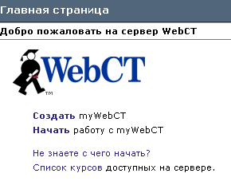
Рис.1.
Примечание: Чтобы просмотреть список ресурсов сервера дистанционного обучения ПетрГУ нажмите на ссылку Список курсов и Вы увидите следующий экран(рис.1).

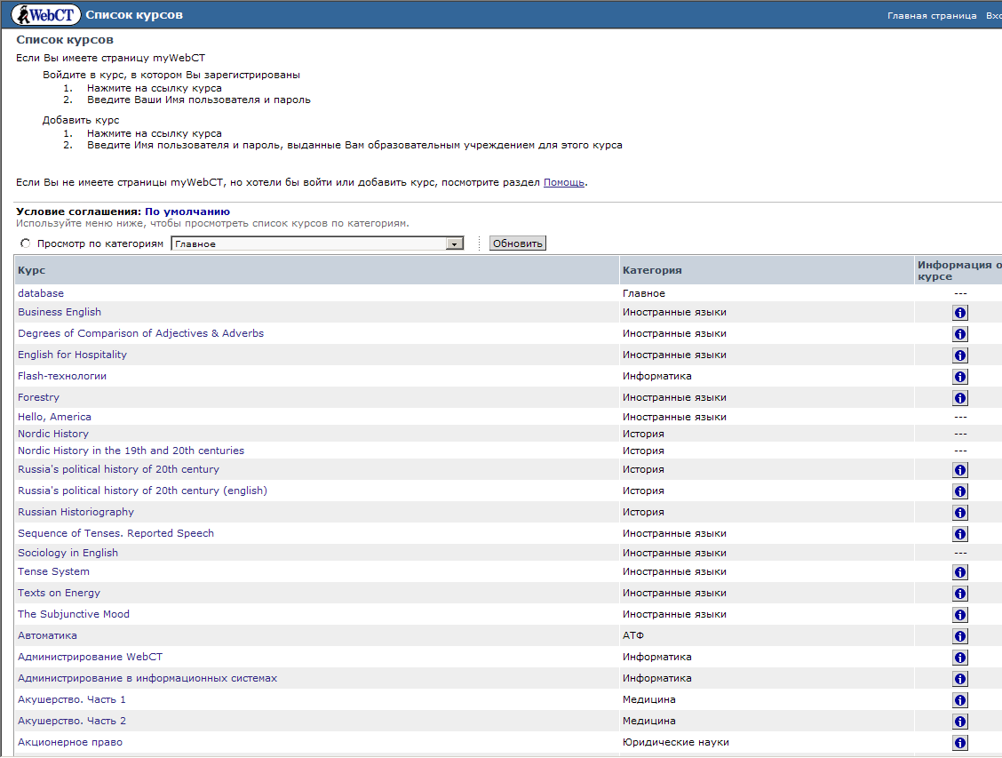
Рис.2.
В таблице Вы увидите название курса, категорию и информацию о курсе. Просмотреть информацию о курсе можно щелкнув на пиктограмме в виде буквы «i» на синем кружке. Если такой пиктограммы у курса нет, то это значит, что вводная страница отсутствует. Для получения информации об этом курсе обратитесь к системному администратору.
Вернуться к странице входа на сервер дистанционного обучения с данной страницы можно через нажатие на кнопку Назад на панели инструментов MS Internet Explorer. Если Вам нужна справка о начале работы, то нажмите на ссылку Не знаете с чего начать?.
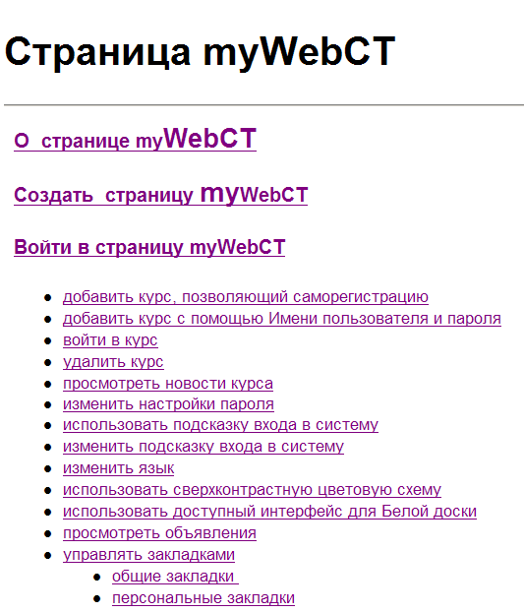
Рис. 3.
Вернитесь на страницу с логотипом WebCT через кнопку Назад.
Для начала работы нажмите на Начать работу с myWebCT. Введите свои WebCT ИН и Пароль в соответствующие поля и щелкните на Вход.
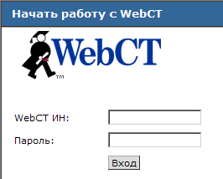
Рис. 4.
Примечание: Если Вы изменили пароль, то информацию о новом пароле следует выслать по электронной почте системному администратору сервера WebCT с целью осуществления дальнейшего администрирования данного курса.
В следующем экране под заголовком Курсы войдите через ссылку названия курса (в нашем примере Курс 5) в структуру курса.
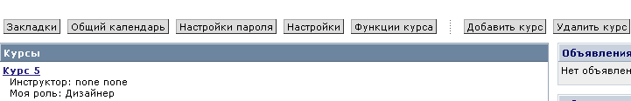
Рис.5.
Примечание: Если системный администратор получил информацию о названии курса и фамилии, имени и отчестве автора/дизайнера, то эта информация может быть добавлена при регистрации курса на сервере WebCT и тогда Рис. 5 будет иметь вид, как на Рис. 6.
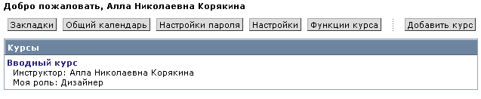
Рис. 6.

2. Мастер проектирования курса
При первом вхождении в курс в центральном фрейме экрана начнет работу Мастер проектирования курса, который предложит Вам сделать выбор об использовании Мастера сейчас или позднее.
Примечание: Описание панелей Навигация и Меню курса слева и Строк меню над фреймом Мастера проектирования курса будет предложено позже в разделе «WebCT - интерфейс, основные понятия».
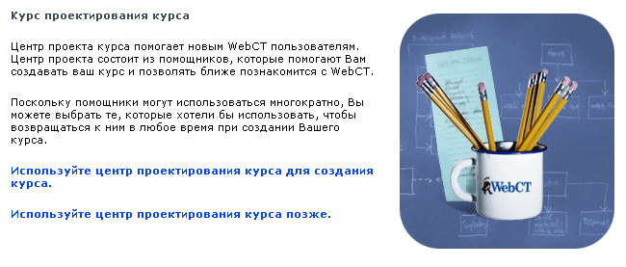
Рис. 7.
Мастер проектирования курса содержит основные этапы создания и настройки курса, но некоторые шаги по созданию курса удобнее выполнять внутри самого курса. Поэтому будем использовать Мастер проектирования курса только для оформления некоторых его составляющих. Для этого щелкните мышкой на Используйте мастер проектирования курса для создания курса (Рис. 7).
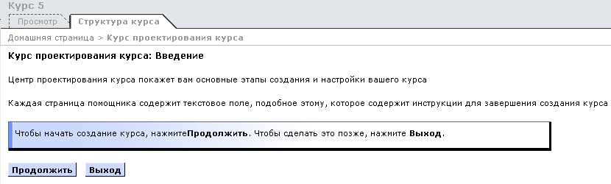
Рис. 8.
Щелкните на Продолжить, чтобы продвинуться далее.

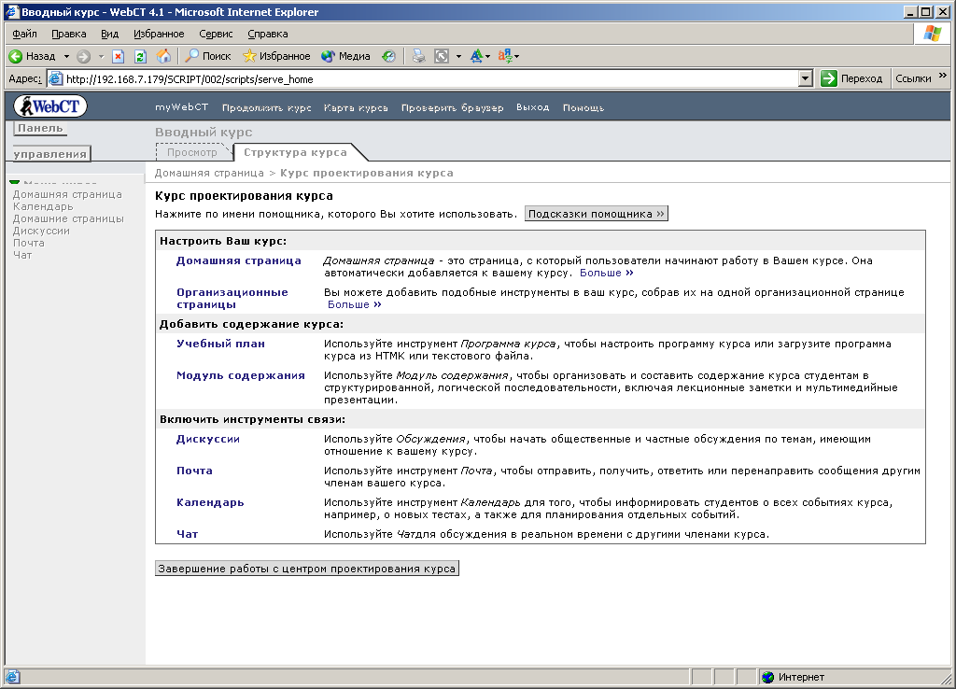
Рис. 9.
Экран Мастера проектирования курса (Рис. 9) состоит из трех частей, названия которых написаны на сером фоне в таблице: Настроить Ваш курс, Добавить содержание курса и Включить инструменты связи.
2.1 Оформление Домашней страницы
В части Настроить курс (Рис. 11) щелкните на Домашняя страница для того, чтобы оформить первую страницу, которая автоматически добавляется к Вашему курсу.
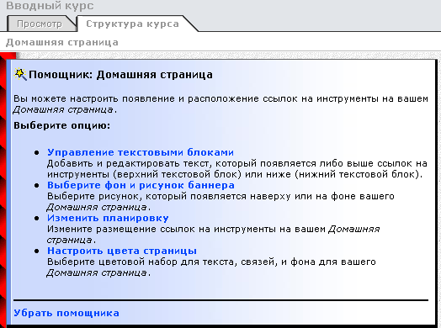
Рис. 10.
Щелкните на Управление текстовыми блоками и далее на Добавить нижний/верхний текстовый блок. Затем справа на экране Вы увидите возможность выполнить одно из двух действий, в котором выберите Добавить верхнее текстовое поле (Рис. 11.).
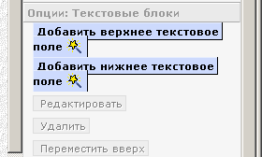
Рис. 11.
Введите информацию в текстовые блоки для Верхнего текстового поля (Рис. 12) и определите его начертание (выравнивание, тип, цвет и размер).
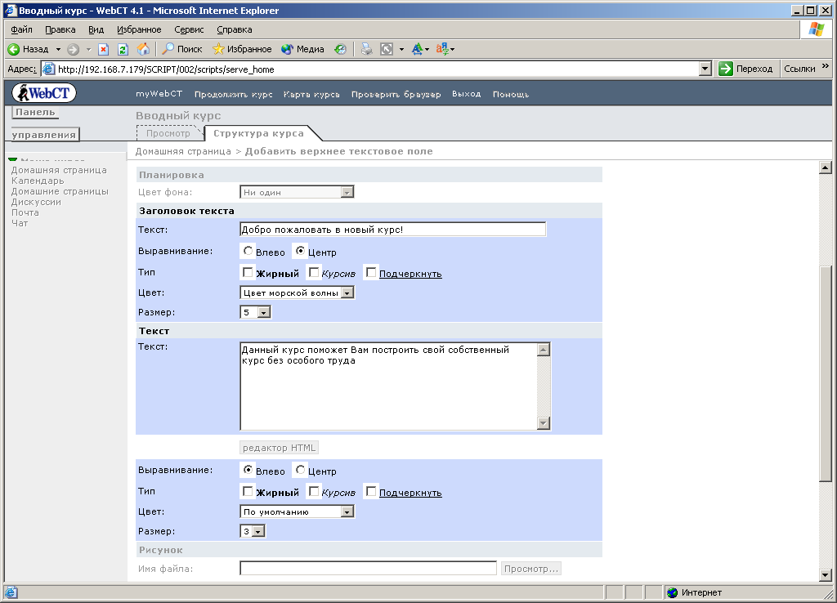
Рис. 12.
Щелкните на Добавить для завершение оформления Верхнего текстового поля. Данная команда возвратит Вас на уже знакомый экран (Рис. 10). Начиная с этого экрана Вы можете так же, как добавляли текстовое поле Выбрать фон и рисунок баннера, Изменить планировку и Настроить цвета страницы.
Для добавления фона и банера можно воспользоваться встроенными файлами сервера WebCT. Для этого щелкните на Выберите фон и рисунок баннера. На Рис. 13. щелкните мышкой на Добавить рисунок фона.
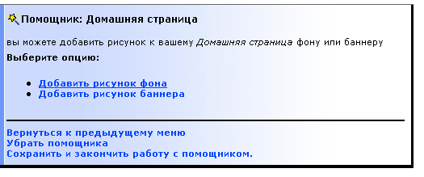
Рис. 13.
Продолжите добавление рисунка фона на следующем экране на Панели действий справа и щелкните на Изменение/Добавление рисунка фона:
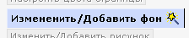
Рис. 14.
Помощник оформления Домашней страницы предложит Вам экран, в котором выберите Просмотр с целью нахождения рисунка для фона Домашней страницы.
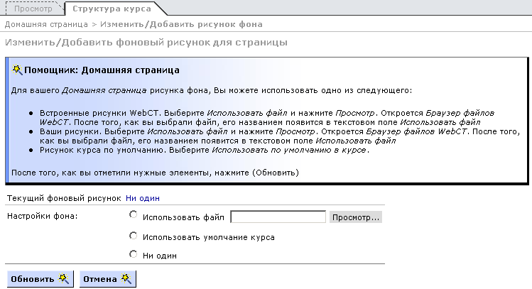
Рис. 15
Далее щелкните на команде Выберите файл, если планируете использовать встроенные файлы WebCT и на Загрузить файл с компьютера, если рисунок для оформления фона находится на локальном компьютере:
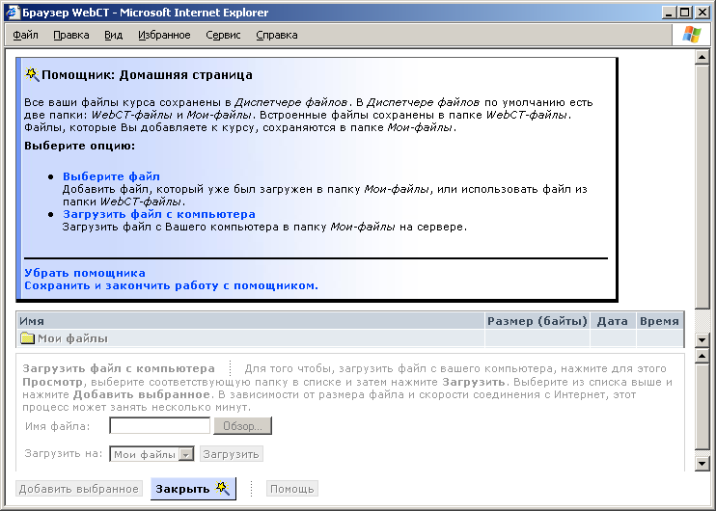
Рис. 16.
Папка Мои файлы находится на сервере WebCT и предназначена для размещения файлов автора/дизайнера. В данную папку автор/дизайнер может копировать файлы с локального компьютера. Папка Файлы WebCT также находится на сервере WebCT и содержит встроенные файлы, которые автор/дизайнер может использовать для оформления своего курса.
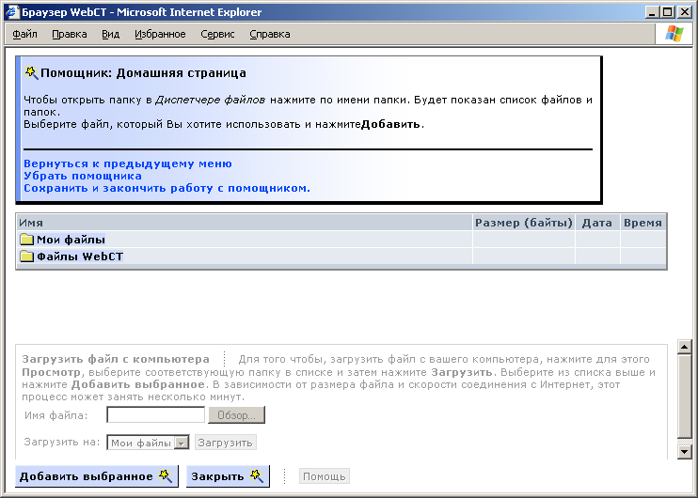
Рис. 17.
Откройте папку Файлы WebCT, выберите в ней подпапку background:
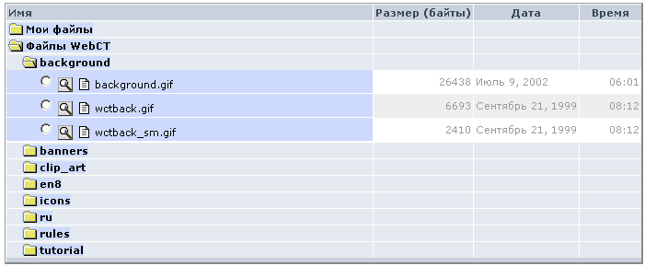
Рис. 18.
На Рис. 18 в подпапке background находятся три рисунка формата .gif. Каждый из них можно просмотреть с помощью «лупы» слева от названия файла. После щелчка мыши на «лупе» рисунок открывается в отдельном окне браузера MS Internet Explorer. После просмотра рисунка, данное окно можно закрыть.
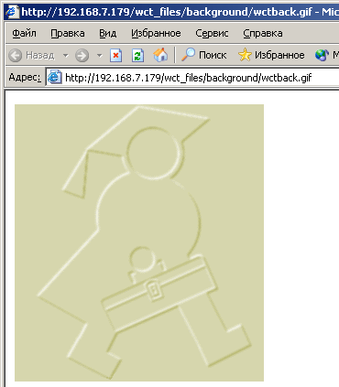
Рис. 19.
Просмотрит все три рисунка и выберите тот, который Вы решили использовать щелчком мыши слева от «лупы» и выберите внизу окна команду Добавить выбранное.
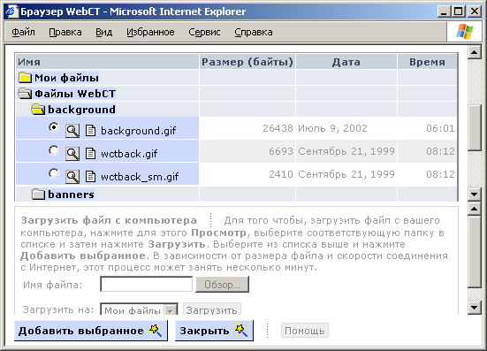
Рис. 20.
Окно Помощника в строке Использовать файл содержит путь файла рисунка фона, который Вы выбрали для оформления фона. Щелкните на Обновить, чтобы завершить процесс добавления рисунка фона для Домашней страницы курса.
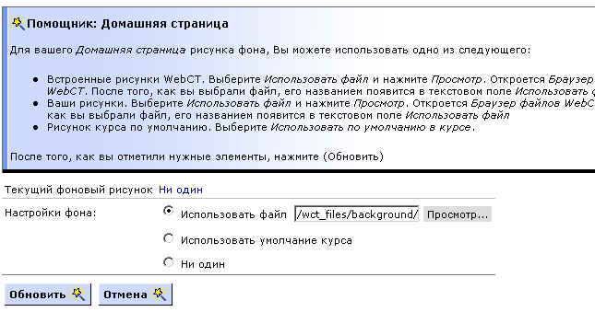
Рис. 21.
В результате проделанной работы у Вас получится свой вариант отображения страницы, например, как показано ниже на Рис. 22.
Примечание: На Рис. 22. уже добавлен рисунок баннера. Данный процесс аналогичен процессу добавления рисунка фона.
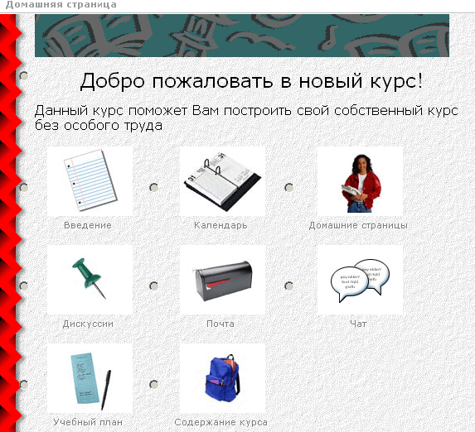
Рис. 22.
Для завершения оформления Домашней страницы щелкните на команде Сохранить и закончить работу с Помощником и в следующем окне щелкните на ОК (Рис. 23).
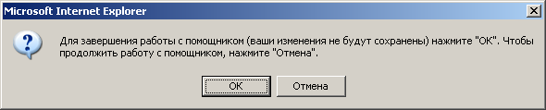
Рис. 23.
Экран, который Вы увидите Вам уже знаком (Рис. 9). С этого экрана мы начинали оформление Домашней страницы.
2.2. Создание Программы курса
С целью создания учебного плана курса используйте инструмент Программа курса, который будет содержать информацию о курсе, его цели и задачи и др. Нажмите на Программа курса (Рис. 9).
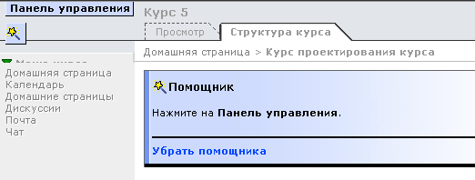
Рис. 24.
Помощник предложит Вам щелкнуть на Панели навигации, последуем его совету.
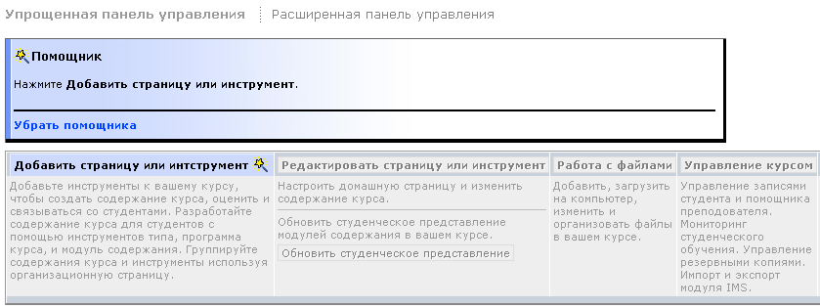
Рис. 25.
Для продолжения щелкните на Добавить страницу или инструмент в предложенной таблице и щелкните на Программа курса(Рис. 26.).
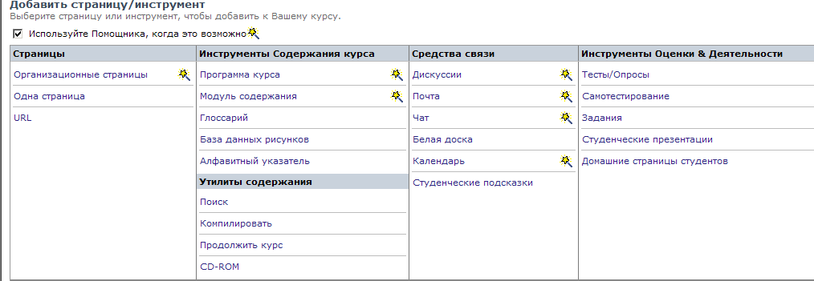
Рис. 26.
Далее в предложенном окне Помощника Программа курса (Рис. 27 - 31) введем необходимый текст заголовка (например, Учебный план) и сделаем соответствующий выбор, показывающий, где отображать ссылку на Учебный план, и какую использовать пиктограмму. Каждый следующий шаг открывается после выполнения предыдущего завершающим щелчком на команде Следующий. Завершается все щелчком на Добавить.
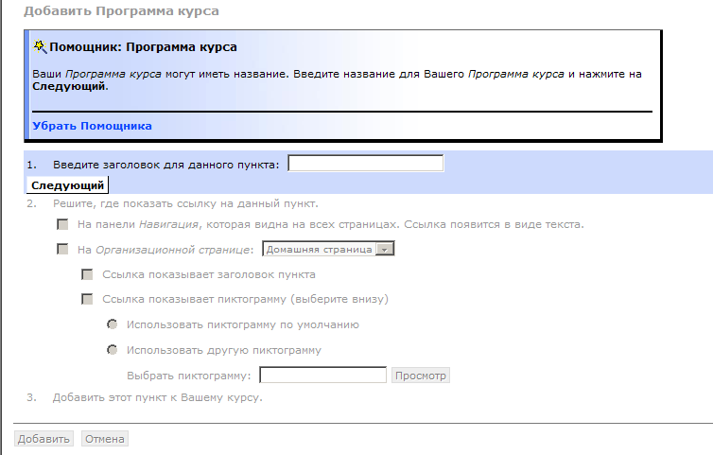
Рис. 27.
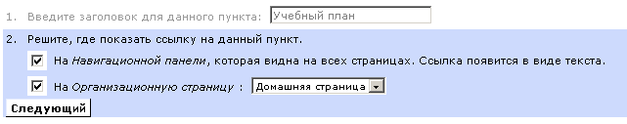
Рис. 28.
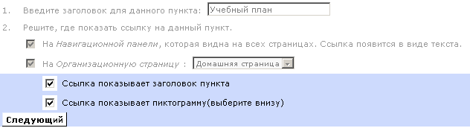
Рис. 29
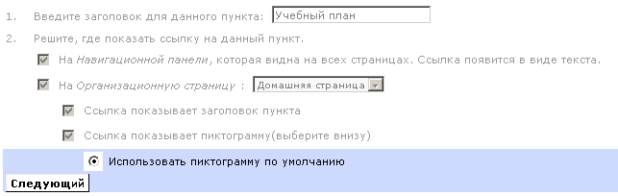
Рис. 30
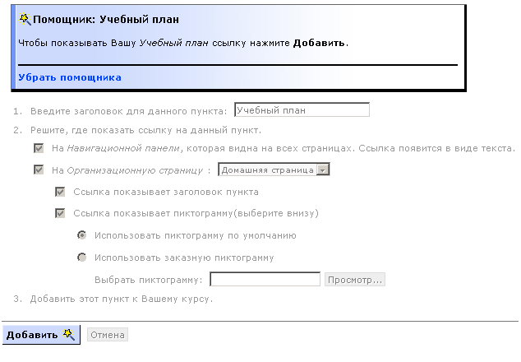
Рис. 31.
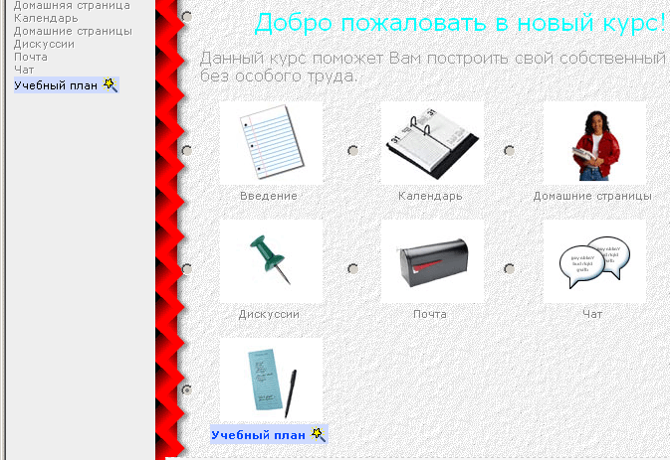
Рис. 32.
В результате нашей работы по добавлению Программы курса на Домашней странице появится пиктограмма с ссылкой на Учебный план и такая же ссылка появится в Меню курса слева на экране.
Выберите любой вариант входа в Учебный план, и тогда у Вас появится две возможности: Использовать встроенную программу курса или Использовать Вашу программу курса.
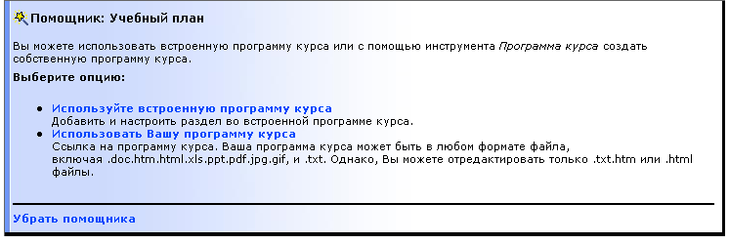
Рис. 33.
Информация на данном шаге подсказывает, что Ваша программа курса может быть в любом формате файла, включая .doc, .htm, .html, .xls, .ppt, .pdf, .jpg, .gif, и .txt. Однако Вы можете отредактировать только .txt, .htm или .html файлы. Мы выберем Использовать встроенную программу курса, чтобы заполнить информацию о курсе прямо на экране и на рисунке 34 щелкните на Добавить раздел, чтобы продолжить свою задачу.
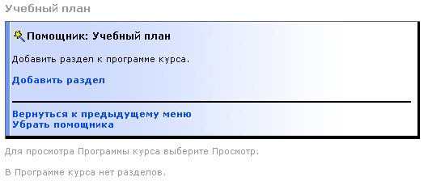
Рис. 34.
В качестве Разделов курса выступают: Информация о курсе, Информация о преподавателе, Цели курса, Правила, Учебники, Требования курса, Урок, Пользовательский.
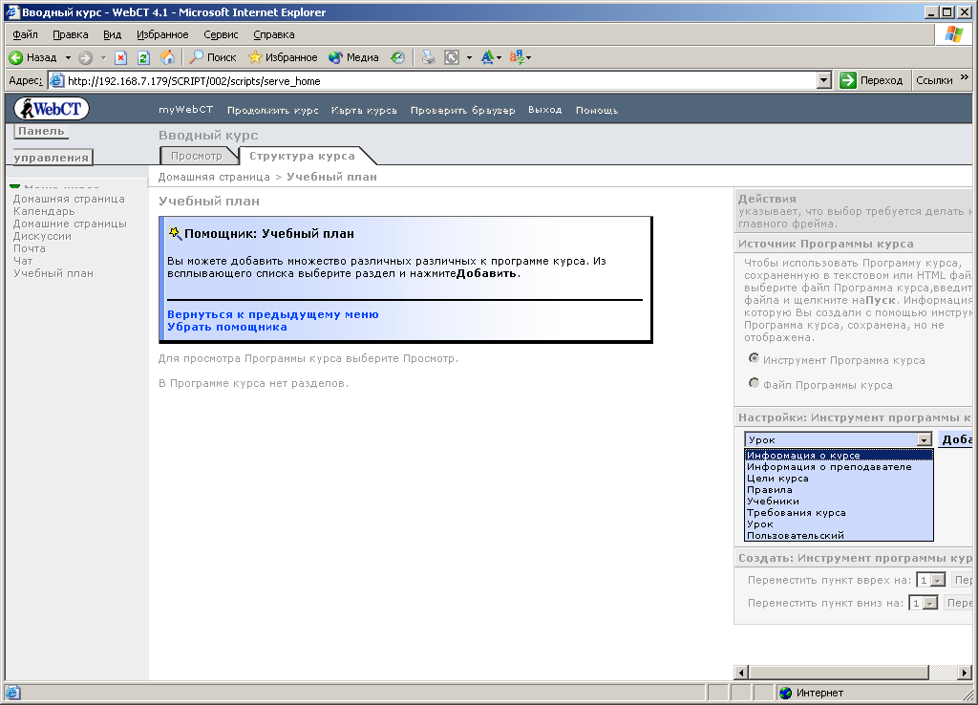
Рис. 35.
Выберите справа на экране инструмент создания курса Информация о курсе, щелкните на Добавить и заполните его текстовые блоки. По завершению заполнения данного экрана щелкните на Обновить.
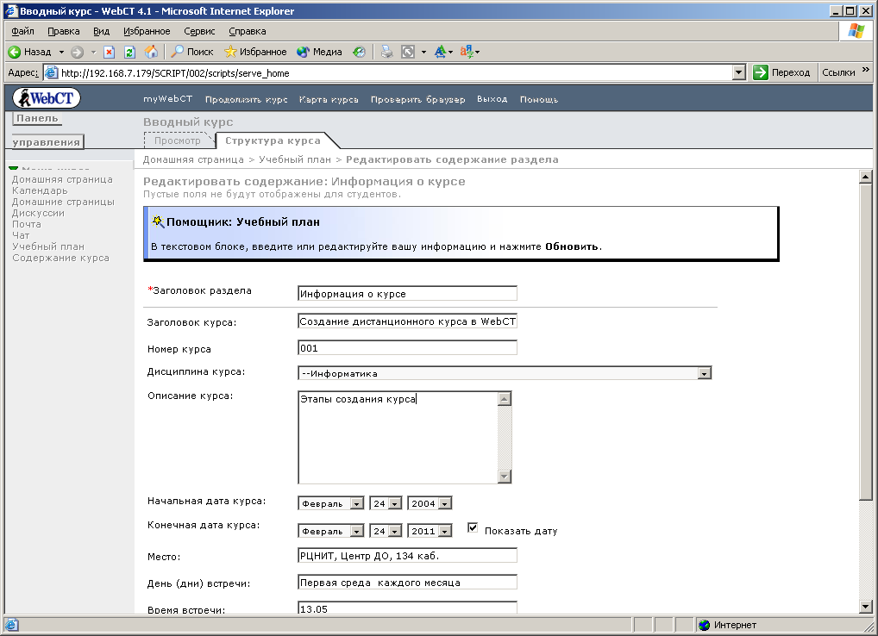
Рис. 36.
Таким же образом добавим Информацию о преподавателе, Цели курса и Дополнительную информацию.
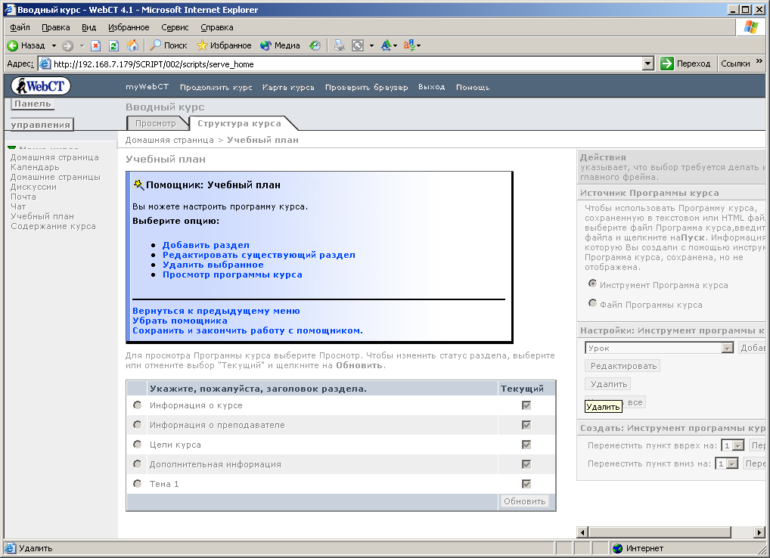
Рис. 37.
Если после выхода из инструментов настройки Учебного плана у Вас появится необходимость добавления, редактирования или удаления уже созданных разделов, то такая возможность в Помощнике Учебного плана предусмотрена. Сначала выбираете необходимую опцию (например, Редактировать существующий раздел), затем выбираете Заголовок раздела и продолжаете диалог справа в Меню действия.

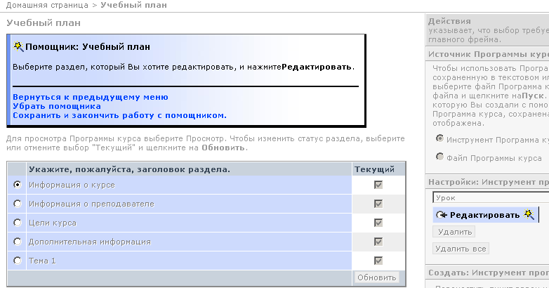
Рис. 38
Для завершения оформления Учебного плана щелкните на Сохранить и закончить работу с Помощником.
2.3. Добавление Модуля содержания
Для добавления инструмента Модуль содержания щелкните в Мастере проектирования курса на Модуль Содержания. Далее Помощник предложит щелкнуть на Навигации, которая расположена на экране слева под логотипом WebCT.
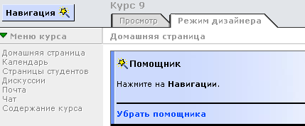
Рис. 39
Следующий экран Помощника, содержащий Панель навигации предложит Добавить страницу или инструмент и посоветует для этого нажать на Добавить страницу или инструмент.
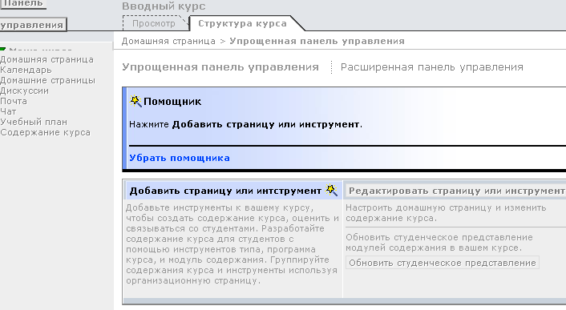
Рис. 40
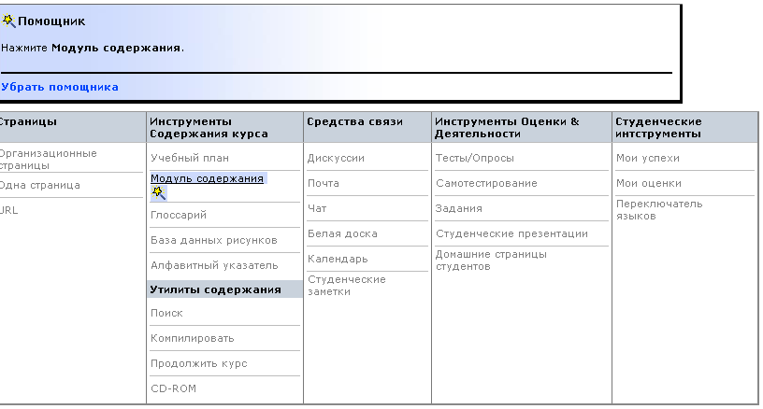
Рис. 41
Рис. 42
В графе таблицы Инструменты Содержания курса щелкните на Модуль содержания. В поле Введите заголовок для данного пункта введите название модуля Оглавление и щелкните на команде Следующий. Появится возможность выбрать, где появится ссылка на данный пункт на Навигационной панели слева и/или на Организационной странице Домашняя страница. Выберите отображение и на Навигационной панели и на Домашней странице. Оставьте неизменной для данного модуля пиктограмму (по умолчанию) и щелкните Добавить. В следующем экране Помощника Модуля содержания будет предложено две возможности: Добавить файлы к оглавлению или Создать новый HTML-файл с содержанием. Если содержание курса уже готово и его оглавление находится в файле index.html, то в этом шаге появляется возможность загрузить все содержание курса. В нашем примере создания и оформления курса вопрос наполнения Содержания курса будет рассматриваться в отдельной главе, после главы о переносе файлов курса с локальной машины на сервер WebCT. Чтобы завершить работу с Помощником Модуля содержания щелкните на Убрать помощника.
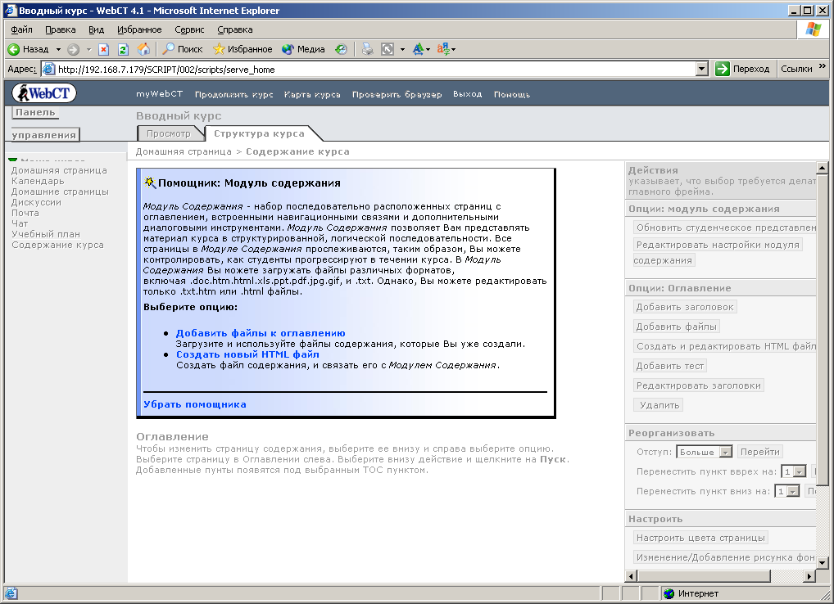
Рис. 43
Что касается инструментов связи Дискуссия, Почта, Календарь и Чат, то они уже включены в Ваш курс при его создании. Описание инструментов будет рассматриваться в отдельных главах методического пособия.
Для завершения работы щелкните на Завершение работы с Центром проектирования курса и ОК.
Примечание: Для перехода на Домашнюю страницу Вашего курса щелкните на Домашняя страница или слева под входом в Навигацию или в горизонтальной строке под сменой режима работы автора/дизайнера (Просмотр/Режим дизайнера).

3. WebCT- интерфейс, основные понятия
Внешний вид Домашней страницы, представленный на следующем рисунке (рис. 44), разделен на части (фреймы). Вертикальный фрейм слева на экране называется панель Навигация и виден на всех страницах. Вверху на панели Навигации находится логотип WebCT, ниже которого через кнопку Навигация осуществляется вход в Панели навигации курса.
Ниже кнопки Навигация в Меню курса находится список инструментов курса, находящихся на Домашней странице. Название каждого инструмента является входом в данный инструмент курса. В нашем примере Меню курса содержит следующие названия Домашняя страница, Календарь, Домашние страницы (студентов), Дискуссии, Почта, Чат, Программа курса и Содержание курса. Не все инструменты и страницы, добавленные к курсу, отображаются на панели Навигация. Данное решение при создании инструмента или страницы принимает автор/дизайнер курса.
Верхняя строка Главного меню присутствует на экране постоянно и содержит ссылки на:
myWEBCT - переход на страницу автора/дизайнера, где перечислены курсы, над которыми они работают,
Продолжить курс – команда доступна только студентам и позволяет возобновлять обучение в Модуле содержания),
Карта курса - позволяет осуществить переход в нужную часть курса,
Проверить браузер - содержит информацию об утвержденных браузерах для работы с WebCT – Internet Explorer 5.5 и 6,
Выход - завершение работы в курсе. Закрытие окна браузера не считается корректным шагом для выхода из дистанционного курса.
Помощь - содержит экраны контекстной помощи.
Ниже Главного меню расположено название курса, например Вводный курс.
На третьей строке сверху расположены две закладки, где переключаются режимы работы автора/дизайнера: Просмотр и Режим дизайнера. Режим дизайнера доступен только автору/дизайнеру.
Справа от содержания Домашней страницы в Режиме дизайнера находится Панель действия, которая позволяет работать с выбранным элементом курса, расположенным в главном фрейме экрана (там, где слева находится пиктограмма ) или целиком с Домашней страницей.
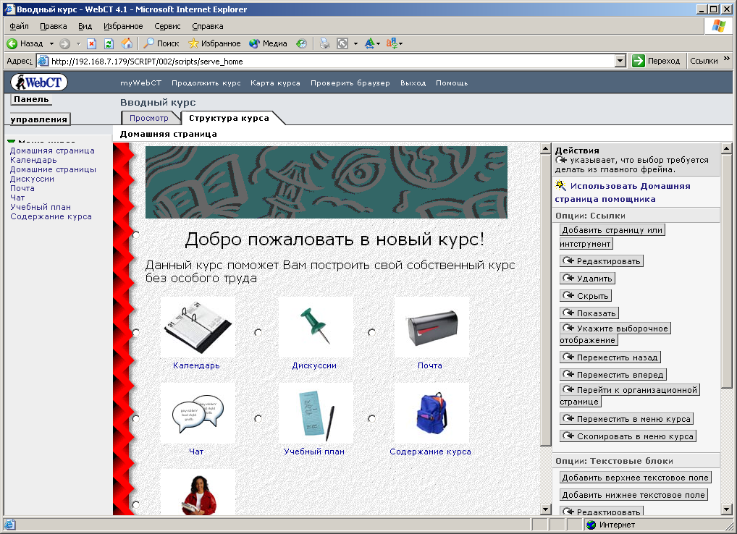
Рис. 44

4. Создание структуры курса
Создание файлов дистанционного курса и его структуры начинается на локальном персональном компьютере. Содержание курса разбивается на модули (главы и подглавы). Для удобства дальнейшей работы с курсом, его актуализации рекомендуется использовать методику присваивания имен файлам, указанную в таблице ниже. В этом случае при внесении изменений в конкретную главу (подглаву) курса автор/дизайнер легко ориентируется в количестве файлов.

Интернет - технологии
Название главы или подглавы | Название файла
ЧТО ТАКОЕ INTERNET?
1.1. Введение | 1-1.html
1.2. Происхождение Internet | 1-2.html
1.3 Связи в Internet | 1-3.html
Рис 1 | 1-3-1.gif
Рис 2 | 1-3-2.gif
Аудио | 1-3.mid
1.4. Способы подключения к Internet | 1-4.html
1.5. Доменные имена | 1-5.html
Видео-фильм | 1-5.mpg
1.6. Инструменты Internet | 1-6.html
- WWW | 2.html
- Работа в Internet Explorer | 3.html
- Поиск в Internet | 4.html
- ТЕЛЕКОНФЕРЕНЦИИ | 5.html
- И т.п.

Подготовка электронных материалов:
- Файлы дистанционного курса должны быть расположены в каталоге первого уровня, например С:/Course/файлы. Если внутри каталога Course будут созданы вложенные каталоги, то на сервере WebCT данная структура должна быть зеркально отображена.
- Имена файлов не должны содержать символов кириллицы и запрещенных символов (точка, слеш и др.).
- Файлы в формате HTML рекомендуется создавать с использованием MS FrontPage или прямо в тегах HTML или в кодировке UTF-8 или в дальнейшем работать с изменением кодировки на сервере WebCT.
- Графические файлы, используемые в дистанционном курсе - *.gif или *.jpg. Для создания схем рекомендуется использовать MS PowerPoint.
- Аудио и видео форматы, поддерживаемые WebCT - *.mid, *.wav, *.swf и др.
- Все файлы, созданные для дистанционного курса, следует собрать в архив ZIP для дальнейшего копирования их на сервер WebCT.
После создания архив ZIP с локального компьютера копируется на сервер WebCT
Примечание: После разархивирования файла на сервере, исходный файл-архив следует удалить.

Преобразование файла из программы word в файлы программы FrontPage

- Открыть файл *.doc в программе MS Word. Выделить часть текста и выполнить команду Правка –Копировать.
- Открыть программу MS FrontPage. Перейти на закладку «Конструктор». Перейти на русский регистр. Выполнить команду Правка -Вставка.
- Установить опции языка с помощью команды Файл –Свойства – Язык. Выбрать в раскрывающемся списке Пометить текущий документ, указав язык Русский и в раскрывающемся списке Сохранить документ, используя набор символов Юникод (UTF-8). Нажать на ОК, чтобы закрепить установленные опции.
Примечание: Перейдите на закладку «Код», чтобы убедиться, что там кириллица.
- На закладке «Код» проверьте, что в тегах <title>Новая страница 1</title> вместо Новая страница написан заголовок файла, если нет, то скопируйте его, например: <title>Поиск в Интернет</title>.
- Сохранить файл с форматом *.htm. Имя файла не должно содержать кириллицы.
- Чтобы вставить рисунок во FrontPage нужно установить курсор в место, где нужно вставить рисунок и выполнить команду Вставка –Рисунок –Из файла – выберите файл - Вставить. Примечание: файл рисунка должен находиться в той же папке, что и файл формата HTML. Форматы рисунка - *.gif и *.jpg.

Подготовка схемы в программе MS PowerPoint
- Открыть программу MS PowerPoint
- С помощью команды Файл – Параметры страницы уменьшить размер слайда.
- Нарисовать схему с помощью инструмента Рисование (прямоугольники, квадраты, круги, стрелки и пр.), заполняя все поле слайда. Для добавления текста в объекты, выделите объект и используйте правую кнопку мыши и выбрать Добавить текстовую строки.
- Для сохранения схемы в графическом формате следует выполнить команду Файл –Сохранить как, выбрать папку, в которой находятся все файлы дистанционного курса и в строке тип файла выбрать Рисунок в формате *.GIF. или Рисунок в формате *.JPG. Нажмите на Сохранить.
- В окне
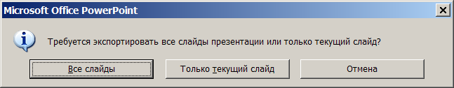
Выберите Только текущий слайд для MS Office XP (или опцию Нет в предыдущих версиях MS Office).

5. Работа с файлами
Управление файлами в WebCT является необходимым условием, которое позволит автору/дизайнеру не только сформировать Модуль содержания курса, но и поддерживать его актуальность с течением времени. Файлы, составляющие Модуль содержания курса должны быть перенесены на сервер WebCT до того, как они будут добавлены в Модуль содержания и использованы студентами. Авторы/дизайнеры подготавливают файлы на своих локальных компьютерах и затем переносят на сервер WebCT. Однажды установленный файл, затем может быть неоднократно связан с различными частями курса.
Щелкните на кнопке Навигация и выберите в Панели навигации команду Управлять файлами.
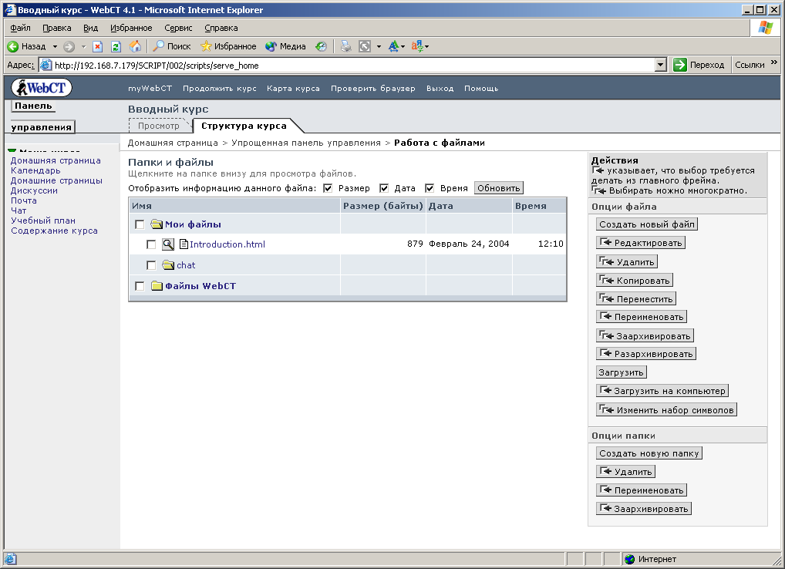
Рис. 45
Сервер WebCT содержит две группы файлов Мои файлы и Файлы WebCT. Справа на Панели действия указаны опции, которыми можно воспользоваться при управлении файлами.
Для того, чтобы загрузить заархивированный файл (или просто файл) с компьютера справа на Панели действий выберите Загрузить.
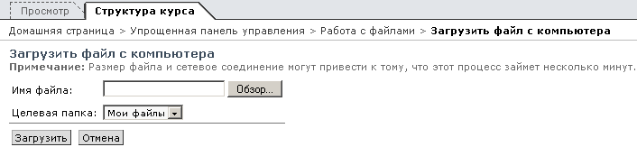
Рис. 46
- Через Обзор найти архив на локальном компьютере.

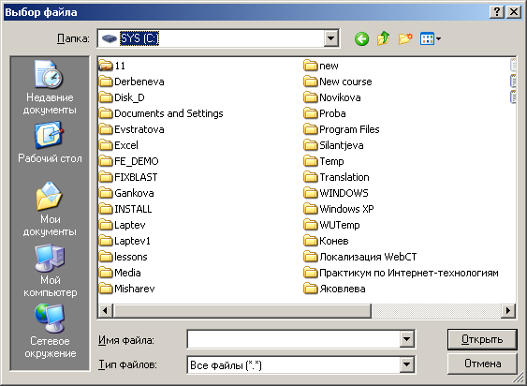
Рис. 47
- Выделите файл-архив и щелкните мышкой на Открыть.
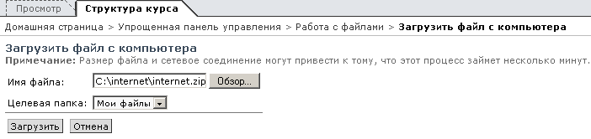
Рис. 48
- В окне Загрузить файл с компьютера щелкните на Загрузить. Файл-архив появится в списке файлов папки Мои файлы.
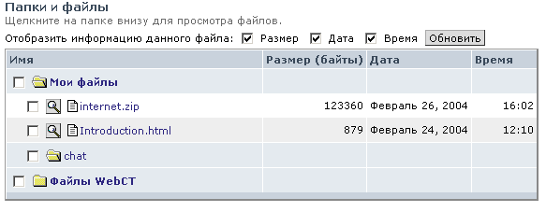
Рис. 49
- Щелкните в пустом квадрате слева от имени файла-архива и справа выберите опцию Разархивировать. В следующем окне подтвердите раскрытие архива, щелкнув на Разархивировать еще раз.
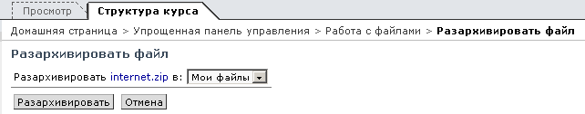 Рис. 50

- Выберите слева в пустых квадратах файлы с расширением HTML, а справа выберите опцию Изменить набор символов. Данная опция необходима для конвертирования файлов из UTF-8 в Windows-1251.
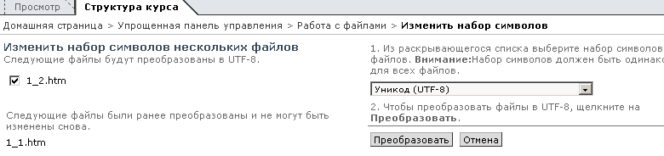 Рис. 51
- Справа замените Уникод (UTF-8) на Кириллица (Windows-1251) и щелкните на Преобразовать. Результат Ваших действий покажет следующий экран.
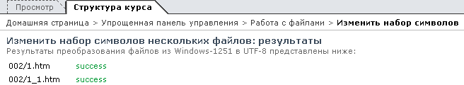 Рис. 52
Над файлами, загруженными с локального компьютера можно производить различные действия: редактировать (формат HTML), удалять, копировать, перемещать переименовывать файлы и выгружать файлы с сервера WebCT на свой персональный компьютер.
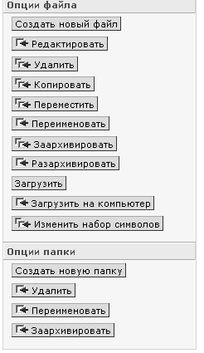
Рис. 53
В окне Работа с файлами можно создать свой файл в формате HTML, создать новую папку или применить к папкам следующие опции: удалить, переместить, заархивировать.
Кроме того, автор/дизайнер курса при создании своего курса может использовать встроенные файлы из папки Файлы WebCT.
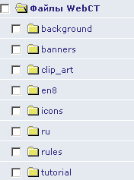
Рис. 54

6. Содержание курса
На Домашней странице курса войдите в Содержание курса (или через Меню курса или через пиктограмму Содержание курса в главном фрейме экрана).
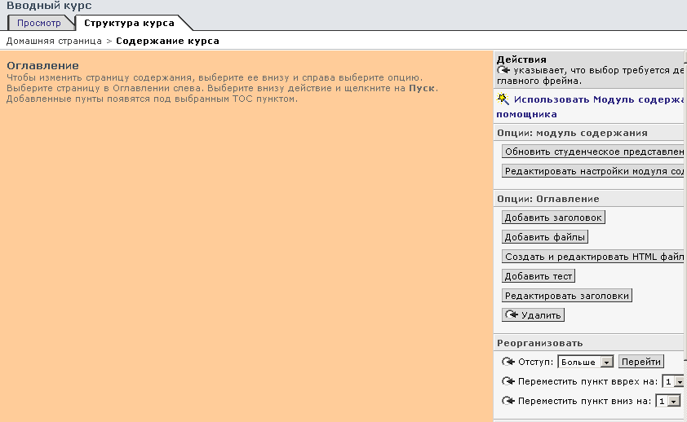
Рис. 55
6.1. Формирование содержания
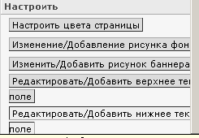
Справа на Панели действия предложенные Опции:
Добавить заголовок – добавляет текст без ссылки; Добавить файлы – добавляет ссылку на файл; Создать и редактировать HTML файлы; Добавить тест; Редактировать заголовок; Удалить – удаляет выбранный пункт в главном фрейме.
Раздел Реорганизовать изменяет структуру курса.
Раздел Настроить содержит команды для оформления страницы Содержание курса.
Рис. 56
- Добавьте заголовок щелкнув справа на опции Добавить заголовок и введите его название.
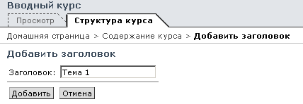
Рис. 57
- Щелкните на Добавить, чтобы текст появился ниже строки Оглавление.
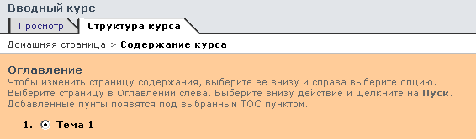
Рис. 58
- Выберите справа опцию Добавить файлы.
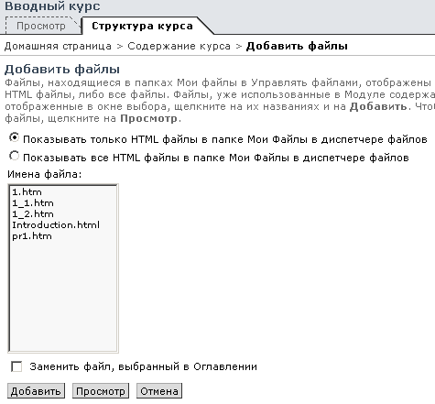
Рис. 59
- Выберите в списке имен файлов нужный файл и щелкните на Добавить.
Примечание: Для замены файла, выбранного в Оглавлении щелкните в пустом квадрате слева от Заменить файл, выбранный в Оглавлении.
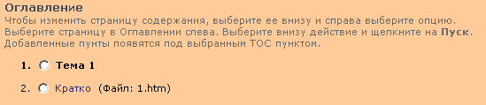
Рис. 60
В появившемся файле следует отредактировать заголовок, который появился слева от названия файла. Для этого следует выбрать второй пункт и справа выбрать Редактировать заголовки.
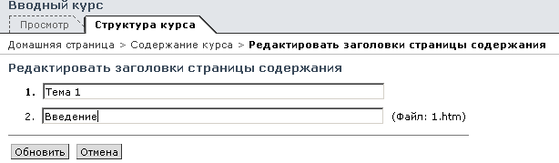
Рис. 61
Введите вместо слова «Кратко» заголовок «Введение» и щелкните на Обновить.
Самостоятельная работа:
- Создайте на локальном компьютере файлы в формате HTML
- Скопируйте файлы с локального компьютера на сервер WebCT.
- Добавьте файлы в Модуль содержания.
- Самостоятельно добавьте в Оглавление файлы.
6.2. Реорганизация структуры курса
Используйте раздел Реорганизовать для изменение структуры курса.
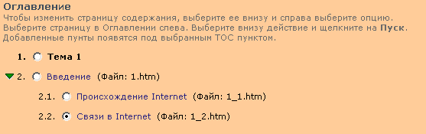
Рис. 62
Выберите слева от названия файла строку в Оглавлении, которую нужно сдвинуть вправо от края. В разделе Реорганизовать щелкните в строке Отступ выберите Больше и щелкните на Перейти, чтобы отодвинуть строку от левого края. Строку можно вернуть на прежнее место, если выбрать в строке Отступ команду Меньше. Чтобы изменить порядок строк в Оглавлении, следует выбрать строку и определить нужное число (от 1 до 5) в строках Переместить пункт вверх на или Переместить пункт вниз на. Щелкните на Перейти, чтобы закончить перемещение строки.
6.3. Редактирование настроек модуля содержания
На странице Модуля содержания выберите справа на экране опцию Редактировать настройки модуля содержания.
В разделе Оглавление рекомендуется оставить скрытым само Оглавление в режиме просмотра страниц оглавления и далее выбрать, что при входе в Модуль содержания первое, что увидит читатель – это Оглавление. Выбор скрытой нумерации страниц позволит убрать нумерацию слева в Оглавлении.
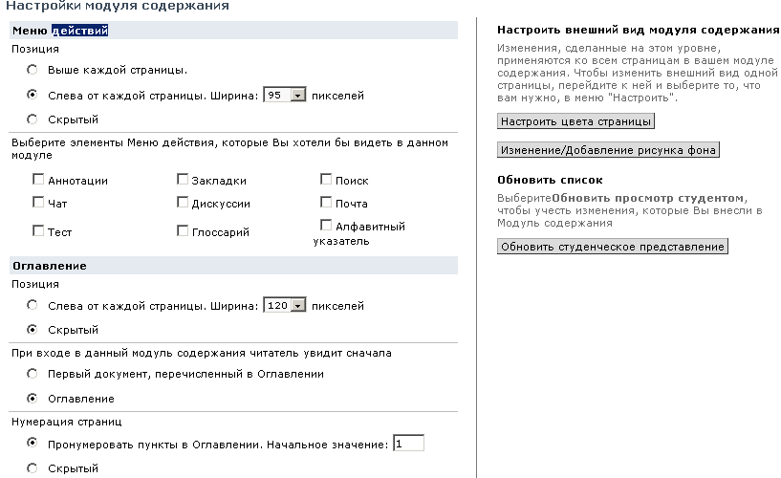
Рис. 63
Справа щелкните на Обновить студенческое представление, чтобы у учащихся в режиме просмотра были учтены внесенные изменения.
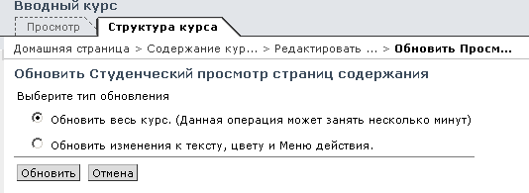
Рис. 64
Щелкните на Обновить, чтобы завершить обновление студенческого просмотра.

7. Добавление Глоссария
В режиме Структура курса войдите в первый файл, в котором начинаем использование Глоссария. Выберите инструмент Глоссарий, щелкнув на пустом квадрате слева от Глоссарий и щелкните на Обновить ниже списка инструментов. В Меню действий войдите в Глоссарий, который отмечен символом . Глоссарий не содержит ключевых слов – такое сообщение Вы увидите внутри этого инструмента. Выберите справа опцию Добавить ключевое слово. Введите ключевое слово и его объяснение и щелкните на Добавить.
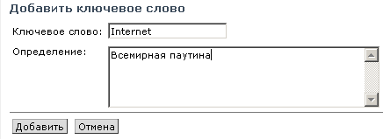
Рис. 65
Щелкните справа на опции Ссылки страницы и в предложенном экране выберите первое слово Internet, которое встречается в этом файле и щелкните на Обновить.
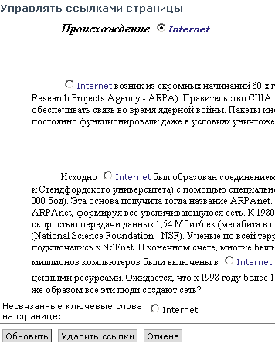
Рис. 66
Примечание: Глоссарий можно заполнить всеми ключевыми словами и сразу и в дальнейшем по ходу работы.
В режиме Просмотра работа с текстом будет выглядеть следующим образом:
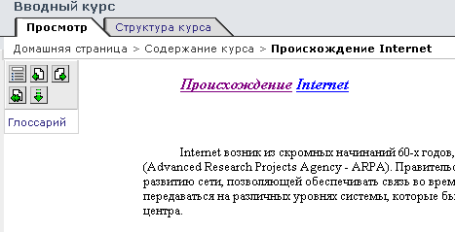
Рис. 67

Слева появилась ссылка на Глоссарий и инструменты для работы с Содержанием курса. Перечислим их слева направо и сверху вниз: Перейти к Содержанию курса, Предыдущая страница, Следующая страница, Проследить маршрут, Обновить данную страницу с сервера.

8. Добавление страницы или инструмента
С Домашней страницы через кнопку Навигация выберите Панель навигации в таблице щелкните на Добавить страницу или инструмент.

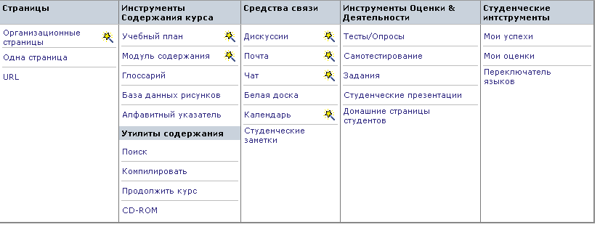
Рис. 68
Данная команда позволяет добавлять в активную страницу Страницы, Инструменты Содержания курса, Средства связи, Инструменты Оценки и Деятельности и Студенческие инструменты.
В разделе Страницы можно добавить организационную страницу, одну страницу (файл формата html или TXT) или ссылку URL.
В разделе Инструменты Содержания курса кроме инструментов, которые мы добавили через Центр проектирования курса (Программа курса, Модуль содержания) можно добавить Глоссарий, Базу данных рисунков, Алфавитный указатель, а также Утилиты содержания – Поиск, Компилировать, CD-ROM, Продолжить курс.
В разделе средства связи кроме Дискуссии, Почта, Чат и Календарь, можно добавить такие средства связи, как Белая доска, Студенческие заметки.
В разделе Инструменты Оценки и Деятельности через Мастер проектирования курса мы добавили только Домашние страницы студентов. Остальные инструменты – Тесты/Опросы, Самотестирование, Задания и Студенческие презентации добавляются здесь.
Раздел Студенческие инструменты содержит инструменты - Мои успехи, Мои оценки и Переключатель языков.

8.1. Добавление одной страницы
Добавление Одной страницы на Панели навигации начинается с выбора в колонке Страницы инструмента Одна страница. В открывшемся окне заполните текстовые блоки следующим образом:
Введите заголовок для текущего пункта – название страницы (например, Тематический план),
Имя файла страницы – загрузите с компьютера или сервера WebCT файл в формате HTML или TXT,
Открыть в – То же окно браузера,
Решите, где показать ссылку на данный пункт – выберите и Навигационную панель и Домашнюю страницу. В завершении щелкните мышкой на Добавить.
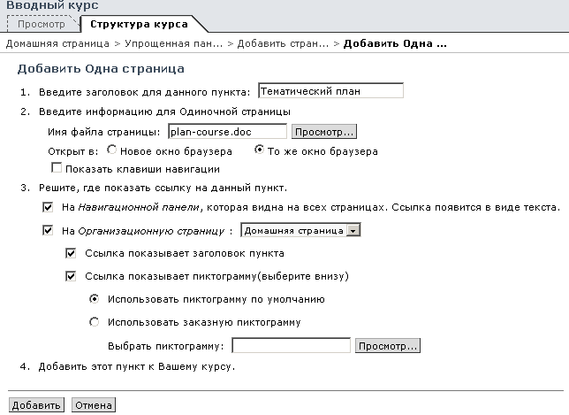
Рис. 69
На экране Вы увидите результат своих действий.
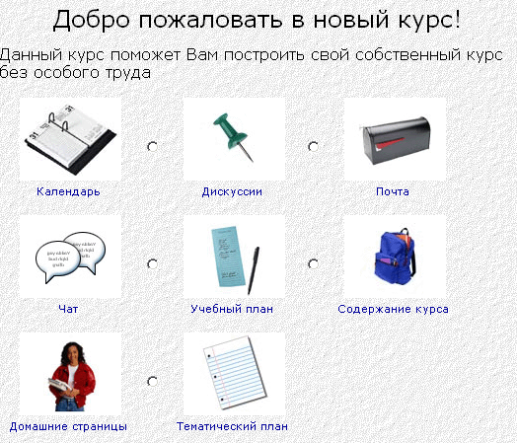
Рис. 70

8.2. Добавление организационной страницы
С Домашней страницы через кнопку Навигация выберите на Панели навигации Добавить страницу или инструмент. Добавьте страницу Организационная страница, которая сгруппирует часть Инструментов Оценки и Деятельности - Тесты/Опросы, Самотестирование, Задания. Для этого щелкните мышкой на Организационные страницы:
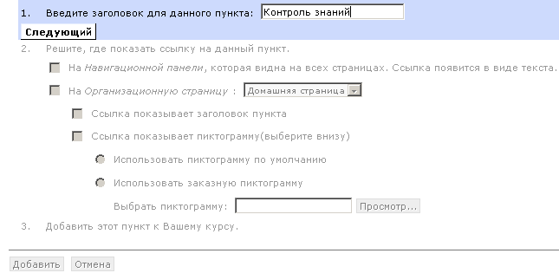
Рис. 71
Введите заголовок для данного пункта – Контроль знаний и щелкните на Следующий. После этого откроется следующая часть экрана, где нужно будет указать, где показать ссылку на данную страницу. Выберите и Навигационную панель и Домашнюю страницу. Щелкните на Следующий, чтобы перейти к заполнению следующей части окна. Дальше выберите оба пункта: Ссылка показывает заголовок пункта и Ссылка показывает пиктограмму и опять щелкните на Следующий. Подтвердите, что Вы будете использовать пиктограмму по умолчанию, щелкнув на Следующий и в завершении процесса добавления Организационной страницы щелкните на Добавить.
На Домашней странице добавится Организационная страница с названием Контроль знаний.

8.3. Добавление Инструментов Оценки и Деятельности
Войдите в организационную страницу Контроль знаний. Помощник Организационные страницы предложит Вам настроить появление и расположение ссылок на инструменты, и внешний вид данной страницы. Этот процесс аналогичен процессу оформления Домашней страницы, который был описан в главе, описывающей работу Мастера проектирования курса.
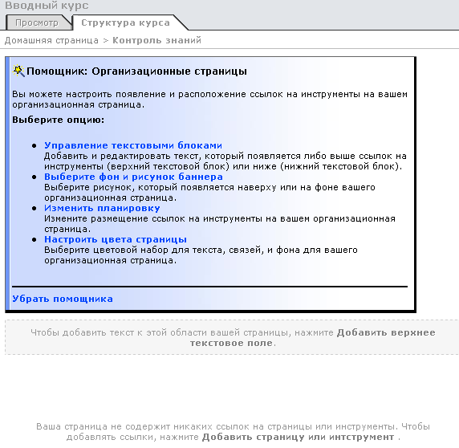
Рис. 72
В низу экрана Вы увидите сообщение о том, что данная страница не содержит никаких ссылок на страницы или инструменты и предложение Добавить страницу или инструмент. Щелкните мышкой на Убрать помощника и по ОК, чтобы подтвердить его закрытие. Перед Вами появится Панель навигации, где следует выбрать Добавить страницу или инструмент. В разделе Инструменты Оценки и Деятельности выберите инструмент Самотестирование. Появится окно, аналогичное тому, как мы добавляли Одну страницу. В поле названия пункта введите Самотестирование, расположение ссылок – на Навигационной панели и на Организационной странице – Контроль знаний. Щелкните на Добавить, чтобы завершить процесс добавления инструмента Самотестирование. Результат Вы увидите ниже на рисунке 74.
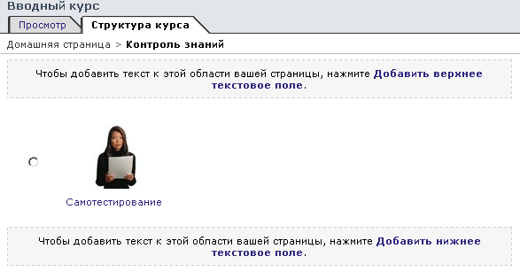
Рис. 73

Самостоятельная работа:
Добавьте к организационной странице Контроль знаний инструменты Тесты/Опросы, Задания.

9. Самотестирование
Инструмент Самотестирование выступает в роли тренажера, где учащийся видит вопрос и варианты ответа. Выбрав вариант ответа, учащийся сразу видит правильный или неправильный у него результат, а также комментарий к выбранному ответу.
С Домашней страницы войдите в организационную страницу Контроль знаний и в инструмент Самотестирование. В главном фрейме экрана Вы увидите сообщение о том, что для данной страницы нет вопросов. Справа на панели действий предложены опции по созданию этих вопросов, которыми мы воспользуемся.
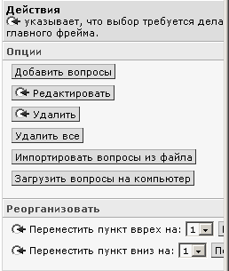
Рис. 74
Щелкните на Добавить вопросы, чтобы рассмотреть возможность добавления вопроса в инструменте Самотестирование.
Заполните поля, которые будут предложены так, как указано на рисунке ниже. Обратите внимание, что правильный ответ отмечен справа от текстового поля Ответ №.
Для выделения части текста полужирным, курсивом или подчеркнутым начертанием используйте теги HTML (<b>, <i> и <u>), а также для переноса строки используйте тег <br>.
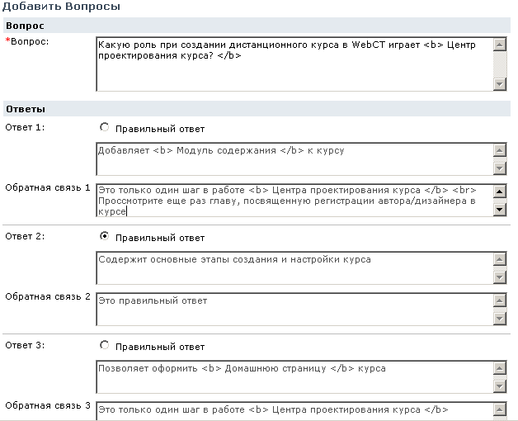
Рис. 75
В данном окне система предлагает нам ввести 4 и менее ответов, но внизу экрана есть возможность добавить большее количество ответов. Чтобы завершить добавление вопроса щелкните на Добавить внизу экрана. Результат показан на следующем рисунке.
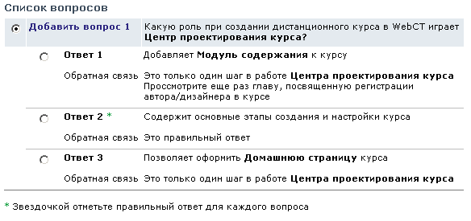
Рис. 76
Звездочкой отмечен правильный ответ.
Перейдите в режим Просмотр и выберите один из ответов. Посмотрите, как учащийся будет работать с данным инструментом.
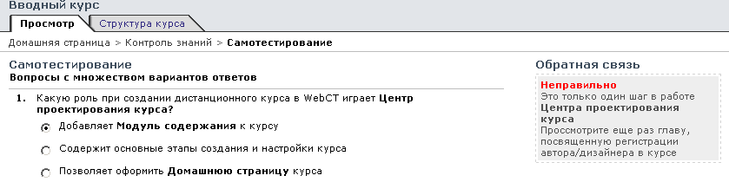
Рис. 77

Самостоятельная работа.
Добавьте к инструменту Самотестирование два вопроса.
Вопрос | Ответ | Комментарий
В каком формате добавляются файлы для Одиночной страницы? | 1. В формате HTML  2. В формате TXT  3. В форматах HTML и TXT | 1. Неполный ответ. Просмотрите, пожалуйста главу Добавить страницу или инструмент  2. Неполный ответ. Просмотрите, пожалуйста главу Добавить страницу или инструмент  3. Это полный ответ
<p align="center"><img src="chat.gif"> </p> <br>  Предложенный рисунок является пиктограммой страницы, инструмента связи или инструмента контроля знаний? | - Страницы  - Инструмент связи  - Инструмент контроля знаний | - Неправильный ответ  - Правильный ответ  - Неправильный ответ
Примечание: В вопросе 2 рисунок должен быть загружен на сервер WebCT

10. Тесты/опросы
С Домашней страницы войдите в организационную страницу Контроль знаний и в инструмент Тесты/Опросы. В главном фрейме экрана Вы увидите сообщение о том, что в данной странице нет тестов. Справа на панели действий предложены опции по созданию тестов и опросов:
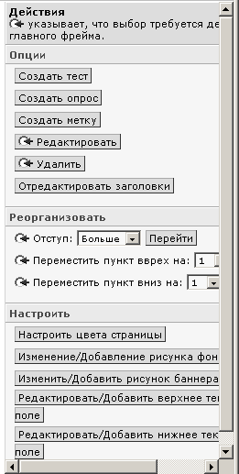
Рис. 78

10.1. Тесты
Щелкните на Создать тест и введите название теста – Тест по теме 1.
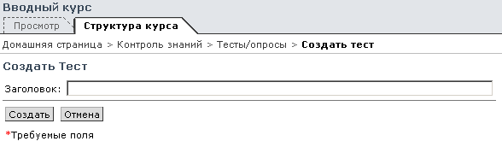
Рис. 79

Щелкните на Создать, чтобы завершить создание заголовка теста.
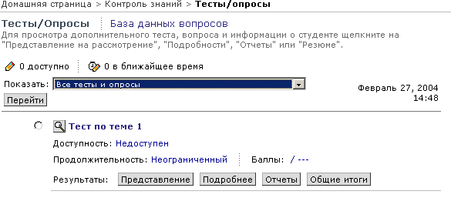
Рис. 80

Щелкните на названии теста Тест по теме 1 для того, чтобы войти в окно Редактора тестов. При первом входе в тест Вы увидите сообщение, что в данном тесте нет вопросов, но справа на Панели действий будут предложены опции, которые позволят создать вопросы и управлять ими.
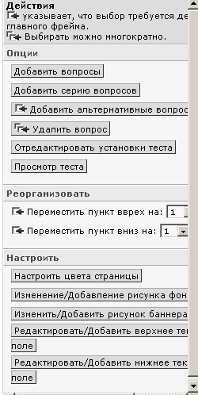
Рис. 81

Щелкните на Добавить вопросы, чтобы приступить к созданию теста.
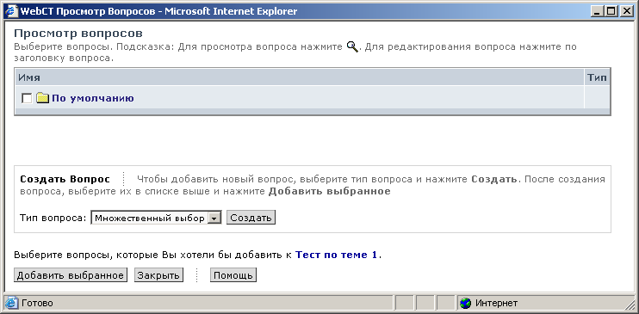
Рис. 82

Чтобы приступить к созданию вопросов следует выбрать тип вопроса и щелкнуть на Создать.
Программная среда WebCT предлагает 5 типов вопросов:
Множественный выбор – вопрос с готовыми вариантами ответов. Студенты выбираю один или несколько правильных ответов,
Соответствие – вопрос, в котором студент подбирает к каждому вопросу слева соответствующий ответ справа из списка. Результат сравнивается с эталонными ответами преподавателя,
С формулой – вопрос на основе какой-либо формулы,
Краткий ответ – студент вводит слово или фразу, которую сравнивают с готовым ответом, Здесь необходимо четко определить синтаксис и порядок букв и слов, так как машина сравнивает ответ студента с ответом преподавателя по определенному критерию,
Параграф – студент отвечает на вопрос своими словами, раскрывая содержание вопроса. Вопрос оценивается вручную.

10.1.1. Тип вопроса - Множественный выбор, один правильный ответ
Для создания вопроса выберите тип вопроса и щелкните на Создать. Тип Множественный выбор предполагает, что может быть вопрос, у которого один правильный ответ, а может быть вопрос, у которого несколько правильных ответов. Рассмотрим сначала вопрос с одним правильным ответом.
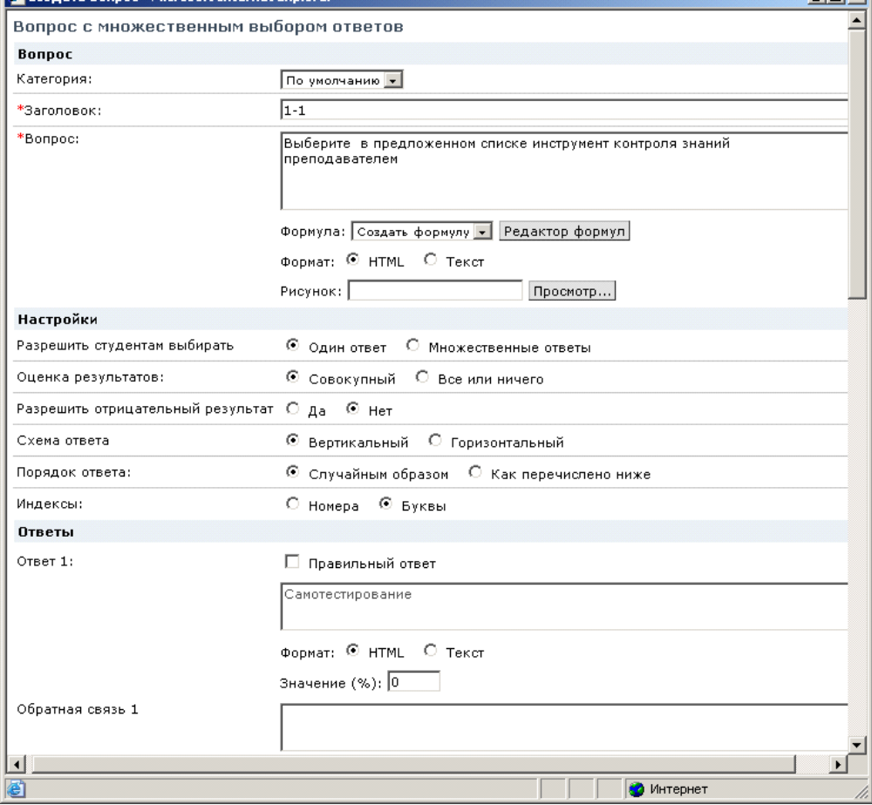
Рис. 83
Примечание: Имя вопроса в поле Заголовок рекомендуется присваивать таким образом: первая цифра – номер теста, вторая цифра – номер вопроса по порядку в тесте. В этом случае легко будет собрать итоговый тест, в котором будет, например, по 3 вопроса из каждого теста.
В поле Вопрос введите текст вопроса - Выберите в предложенном списке инструмент контроля знаний преподавателем.
Ниже поля вопроса есть возможность создать Формулу в Редакторе формул и выбрать формат отображения HTML или TXT.
В разделе Настройки:
Если учащимся в списке ответов предложен один правильный ответ, то выберите в строках
Разрешить студентам выбирать - Один ответ,
Оценка результатов - Совокупный,
Разрешить отрицательный результат – Нет,
Схема ответа – Вертикальный,
Порядок ответа – Случайным образом,
Индексы – номера или буквы (на усмотрение автора).
В поле Ответ 1 введите текст Самотестирование.
Формат оставьте HTML, в поле Значение (%) поставьте 0, т.к. ответ не является правильным.
В поле Обратная связь 1 можете ввести комментарий или ссылку на правильный ответ.
Например, <p><a href="1_1.htm">Выберите для получения правильного ответа </a></p>
В поле Ответ 2 введите текст Тесты.
Формат оставьте HTML, в поле Значение (%) поставьте 100, т.к. ответ является правильным.
В поле Обратная связь 2 можете ввести комментарий.
Справа от Ответ 2 щелкните на пустом квадрате, чтобы указать, что данный ответ является правильным.
В поле Ответ 3 введите текст Мои успехи.
Формат оставьте HTML, в поле Значение (%) поставьте 0, т.к. ответ не является правильным.
В поле Обратная связь 3 можете ввести комментарий или ссылку на правильный ответ, аналогично первому вопросу.
Поле Значение (%) может служить так же для определения «веса» вопроса, если он сложнее других, т.е. не 100%, а 150-200%.
Ниже всех ответов Общая обратная связь можно сделать общий комментарий.
Щелкните на Сохранить, чтобы завершить создание вопроса.
Просмотрите, как работает ваш вопрос, для этого щелкните на значке лупы слева от заголовка вопроса. Далее выберите ответ Самотестирование и Оценка и Вы увидите следующий экран:
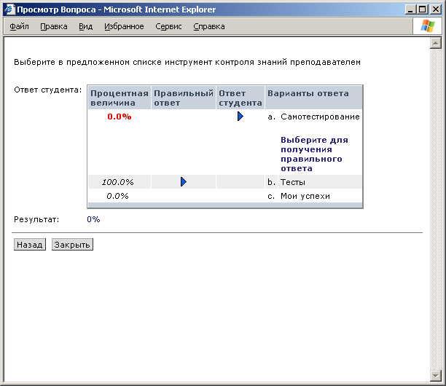
Рис. 84
Ссылка в графе варианты ответа отправит Вас к разделу, где находится правильный ответ.

10.1.2. Тип вопроса - Множественный выбор, несколько правильных ответов
Шаги по началу создания второго вопроса аналогичны предыдущим, только сейчас мы будем создавать вопрос типа Множественный выбор, но с несколькими правильными ответами. Для этого следует войти через инструмент Тесты/Опросы в Тест по теме 1 и справа выбрать опцию Добавить вопросы. Окно Просмотр вопросов, которое Вы увидите, сейчас будет содержать в списке вопросов предыдущий вопрос с именем 1-1.
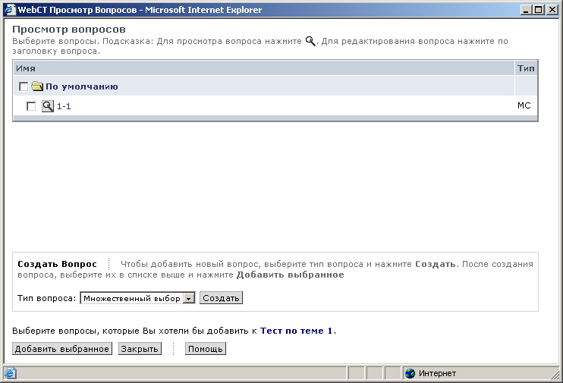
Рис. 85
Выберите тип вопроса Множественный выбор и щелкните на Создать.
В поле заголовок введите – 1-2 (первый тест, второй вопрос).
В поле Вопрос введите текст вопроса - Выберите в списке инструментов только <b>Инструменты связи</b>.
В разделе Настройки:
Если учащимся в списке ответов предложено несколько правильных ответов, а в нашем примере правильных ответов будет 2, то выберите в строках:
Разрешить студентам выбирать - Множественные ответы,
Оценка результатов - Совокупный,
Разрешить отрицательный результат – Нет,
Схема ответа – Вертикальный,
Порядок ответа – Случайным образом,
Индексы – номера или буквы (на усмотрение автора).
В поле Ответ 1 введите текст Чат.
Формат оставьте HTML, в поле Значение (%) поставьте 50, т.к. правильных ответов будет 2 (100% разделили на 2 ответа).
В поле Обратная связь 1 можете ввести комментарий или ссылку на правильный ответ.
Справа от Ответ 1 щелкните на пустом квадрате, чтобы указать, что данный ответ является правильным.
В поле Ответ 2 введите текст Почта.
Формат оставьте HTML, в поле Значение (%) поставьте 50, т.к. это второй правильный ответ.
В поле Обратная связь 2 можете ввести комментарий.
Справа от Ответ 2 щелкните на пустом квадрате, чтобы указать, что данный ответ является правильным.
В поле Ответ 3 введите текст Мои успехи.
Формат оставьте HTML, в поле Значение (%) поставьте -50, т.к. ответ не является правильным.
В поле Обратная связь 3 можете ввести комментарий или ссылку на правильный ответ, аналогично первому вопросу.

Ниже всех ответов Общая обратная связь можно сделать общий комментарий.

10.2. Тип вопроса - Соответствие
Для создания вопроса необходимо войти в создаваемый тест и выбрать опцию Добавить вопросы, далее выбрать тип вопроса Соответствие и щелкнуть на Создать.
В предложенном окне в разделе Вопрос введите следующую информацию:
в поле Заголовок – имя вопроса 1-3,
в поле Вопрос - Установите соответствие между следующими парами понятий.
В разделе Настройки:
Схема оценивания – из вариантов Равный вес, Все или ничего, Уменьшается на величину ошибки выберите Равный вес,
Просмотр столбцов – выберите Нет, чтобы не оставить правильные ответы, как подсказку.
В разделе Искать пары следует ввести правильное соответствие между парами, которое будет эталоном для проверки результатов ответа. Причем слева в текстовых полях могут быть и рисунки, но они должны быть прописаны в тегах HTML.
Тип ответа может быть краткий ответ и развернутый ответ. Если ответ развернутый, то в строке Просмотр столбцов требуется выбрать Да, а набранному тексту в несколько строк слева программа присваивает номер по порядку, а набранному ответу справа присваивает значение букв.
Для нашего вопроса с кратким ответом это будет так:
Чат средство связи,
Тесты инструмент оценки,
Глоссарий инструмент содержания,
Почта средство связи
Добавьте Общую обратную связь - Полная информация об инструментах курса, содержится в разделе <b>"Добавление страницы или инструмента"</b>
Сохраните вопрос и просмотрите результат.
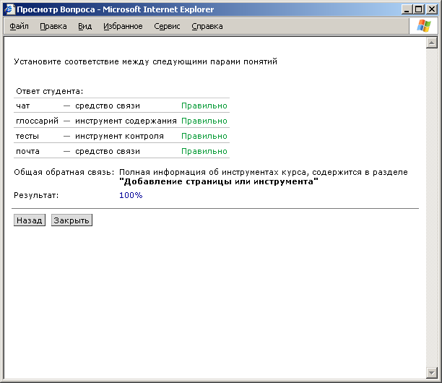
Рис. 86

10.3. Тип вопроса – Краткий ответ
Для создания вопроса необходимо войти в создаваемый тест и выбрать опцию Добавить вопросы, далее выбрать тип вопроса Краткий ответ и щелкнуть на Создать.
В предложенном окне в разделе Вопрос введите следующую информацию:
в поле Заголовок – имя вопроса 1-4,
в поле Вопрос введите текст вопроса - Напишите, пожалуйста, в поле ответа полный адрес домашней страницы фирмы WebCT в Интернете. Например: <br> http://www.karelia.ru
Так же как и в вопросе типа Множественный выбор в данном вопросе есть возможность создать формулу, добавить рисунок и выбрать формат вопроса (HTML или TXT).
В разделе Настройки следует выбрать количество полей ответа (у нас это 1) и установить чувствительность к регистру (Нет). Далее в поле Ответ введите только часть ответа – webct.com.
В поле Значение (%) -100, т.к. ответ правильный.
В поле Ширина – оставьте 20, это количество символов в строке.
В поле Вариант оценки выберите Содержит, т.к. в этом случае правильным будет и вариант, где будет и целый ответ (http://www.webct.com) и только часть ответа (webct.com).
И в последнем поле Разрешить выберите Все. После сохранения программа оставит вариант Все и цифру 1, т.к. у нас всего один вариант ответа. Если бы вариантов было два и оба правильные, то остались бы Все и цифра 2.
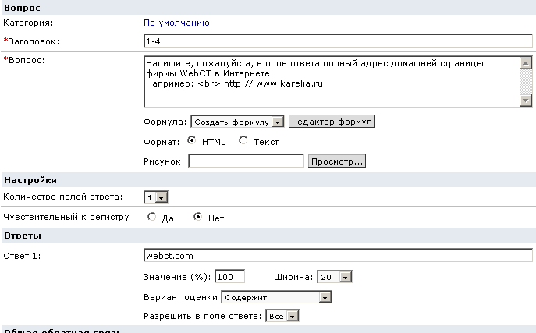
Рис. 87

10.4. Тип вопроса – Формула
Для создания вопроса необходимо войти в создаваемый тест и выбрать опцию Добавить вопросы, далее выбрать тип вопроса Формула и щелкнуть на Создать.
В предложенном окне в разделе Вопрос введите следующую информацию:
в поле Заголовок – имя вопроса 1-5,
в поле Вопрос – текст вопроса - Рассчитайте, пожалуйста, количество времени, которое потребуется на изучение 5 лекций и 4 семинарских занятий, если на самостоятельное освоение одной лекции в среднем требуется - <b>{x}</b> часов, а для самостоятельного выполнения одного семинара - <b>{y}</b>? Округлите ответ до целого значения.
Буквы x и y – латинские.
В графе Формула введите формулу, по которой будет рассчитывать ответ на наш вопрос:
{x}*5+{y}*4 и щелкните на Анализировать переменные
В следующих полях укажите Минимальное и Максимальное значения для Х и для У. В нашем примере – это 1 и 10 для Х и 1 и 5 для У.
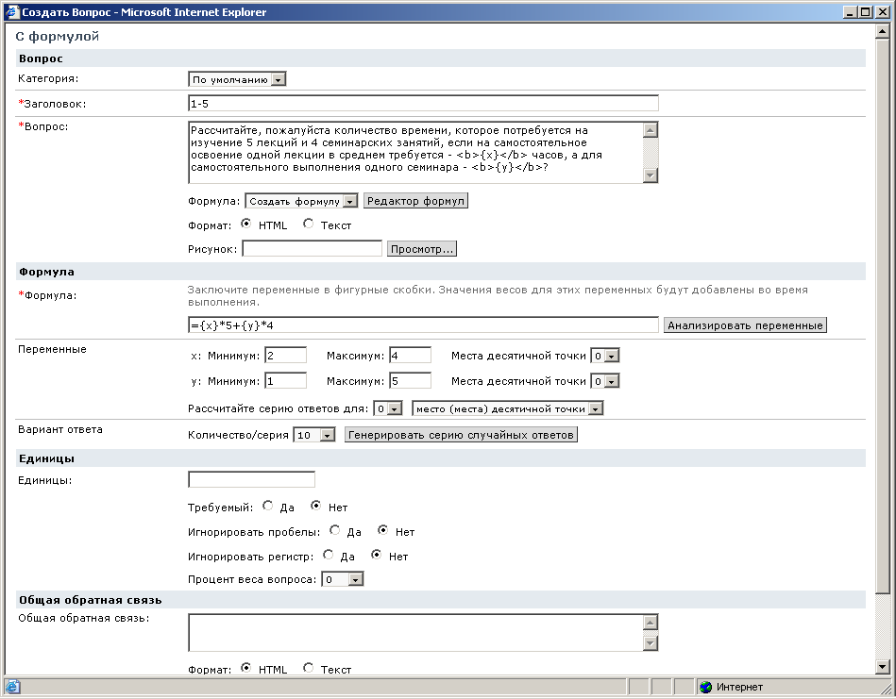
Рис. 88
В полях Место для десятичной точки и для Х и для У оставим 1, чтобы расчеты были до первого знака после запятой. В поле Рассчитайте серию ответов для 0 десятичной точки, оставим 0, чтобы в ответе было целое число (это требования вопроса) . В строке Вариант ответа в поле Количество/серия выберем цифру 10 и щелкните на Генерировать серию случайных ответов.
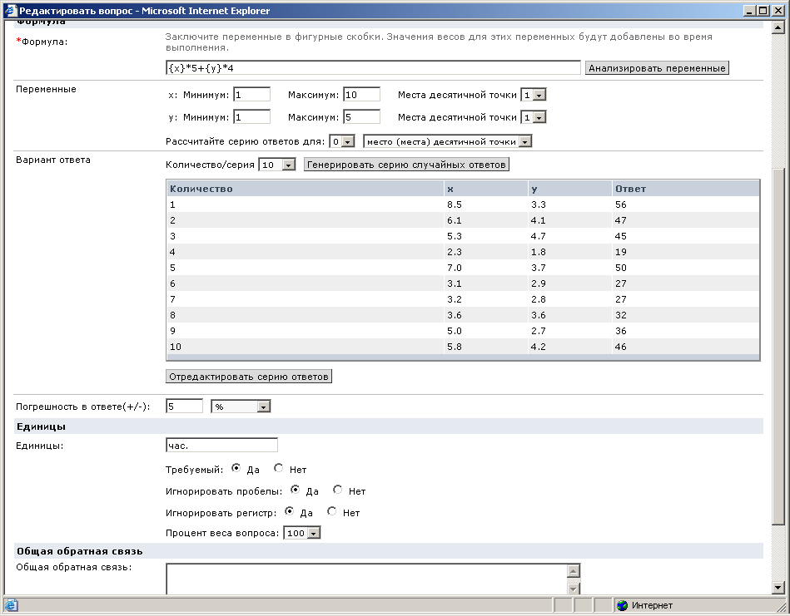
Рис. 89
В поле Погрешность в ответе (+/-) поставьте 5 %, поле Единицы в нашем примере соответствует Час., но можно его оставить и пустым. В случае если это поле остается пустым, следующие строки можно не заполнять. Но если в строке Единицы мы написали Час, то далее в строке Требуемый выбираем Да, и расшифровываем это ниже - в поле Игнорировать пробелы – Да, в поле Игнорировать регистр – Да.
Остается поле Процент веса вопроса. Если здесь выберем 100, то неправильный символ или неполный ответ в поле Единицы повлечет за собой неправильный результат, например, если числовой ответ будет правильным, а вместо Час. учащийся напишет только букву Ч, то весь ответ будет неправильным. Процент можно выбрать - 5, в этом случае описанный выше пример приведет к 90% правильного результата.
В поле Общая обратная связь можно ввести общий комментарий.

10.5. Тип вопроса – Параграф
Данный тип вопроса является единственным из всех вопросов, который не оценивается автоматически. Если в тест из 10 вопросов автор/дизайнер включил 9 вопросов, которые оцениваются автоматически и 1 вопрос типа Параграф, то учащиеся не увидят результатов своих ответов до тех пор, пока автор/дизайнер не проверит этот вопрос и не подтвердит, что тест завершен.
Для создания вопроса необходимо войти в создаваемый тест и выбрать опцию Добавить вопросы, далее выбрать тип вопроса Параграф и щелкнуть на Создать.
В предложенном окне в разделе Вопрос введите следующую информацию:
в поле Заголовок – имя вопроса 1-6,
В поле Вопрос –текст вопроса - Напишите, пожалуйста, небольшой отзыв (до 10 предложений) о Ваших впечатлениях по поводу последней встречи в Чате.
В вопросе данного типа также есть возможность добавить формулу, выбрать формат и добавить рисунок.
В графе Настройки можно настроить размер поля ответа на количество строк и количество символов в строке
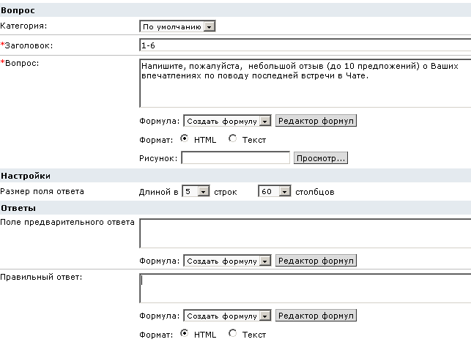
Рис. 90
В поле Правильный ответ следует ввести критерий правильного ответа на случай. Если проверять будет не сам автор/дизайнер, а ассистент.

11. Добавление вопросов к тесту
В окне Просмотр вопросов выберите вопросы, которые нужно присоединить к Тесту по теме 1. Чтобы выбрать все вопросы сразу слева от папки По умолчанию щелкните на пустом квадрате. Если требуется выбрать не все вопросы, то щелкните на пустом квадрате у каждого выбираемого вопроса.
Если все вопросы будут добавлены сразу, то учащиеся будут видеть их один за другим, т.е. не будет возможности случайного выбора из какого-то числа. Если нам требуется случайный выбор, то выбрать нужно только один вопрос, например, 1-1 и щелкнуть на Добавить выбранное.
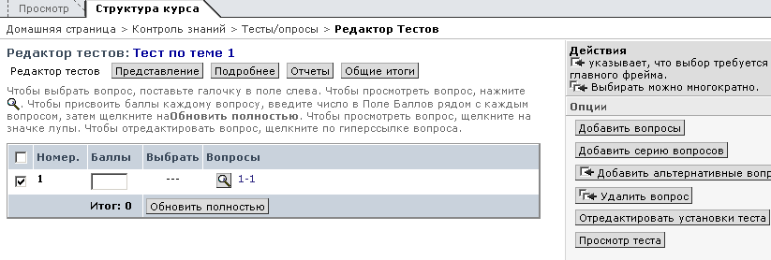
Рис. 91
Выберите слева в таблице вопрос 1-1 и справа среди опций выберите Добавить альтернативные вопросы. В окне Просмотр вопросов Вы увидите список всех вопросов, которые были созданы. Вопрос 1-1 отмечен красной звездочкой, как выбранный заранее. Его выбирать нельзя, а все остальные вопросы, которые Вы считаете нужным добавить выделите слева от имени вопроса и щелкните на Добавить выбранное. В таблице в графе Вопросы выберите все вопросы, а в графе Выбрать выберите количество вопросов, которые будут предложены учащимся из 6.
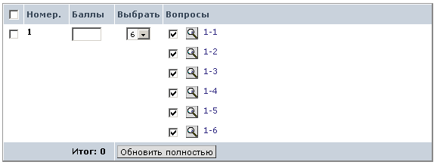
Рис. 92

В графе Баллы проставьте стоимость одного вопроса и щелкните внизу таблицы на Обновить полностью. Результат Вы увидите ниже.
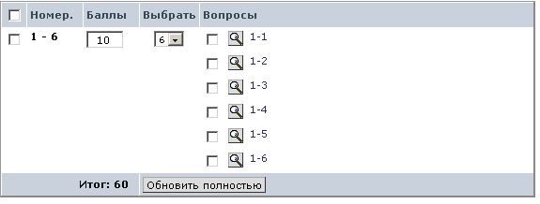
Рис. 93

12. Редактирование установок теста
В окне Редактора тестов выберите справа опцию отредактировать установки теста.
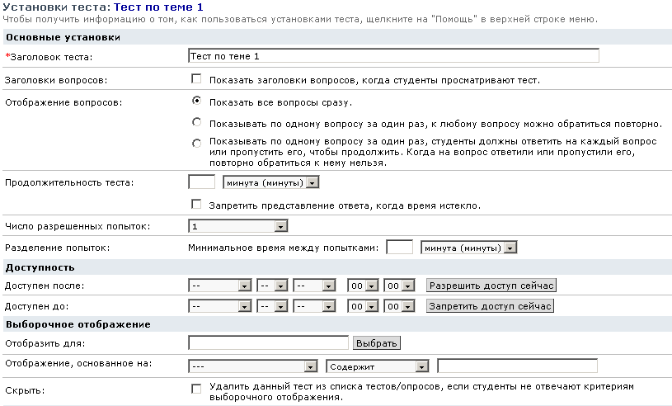
Рис. 94

Выполним определенные действия по определению основных установок теста.
Заголовок теста – Тест по теме 1 (оставляем заголовок, как решили ранее)
Заголовок вопросов – в нашем примере это 1-1, 1-2 и пр. Особой информации для студентов это не несет, поэтому заголовки можно не показывать учащимся.
В Отображении вопросов самый оптимальный вариант – это показывать Все вопросы сразу, чтобы учащийся смог оценить свои возможности и правильно распределить время отведенное на выполнение всего теста.
Продолжительность теста – 30 минут и не выбираем запрет представления ответа по истечению времени.
Число разрешенных попыток – неограниченный и если это финальный тест, то 1.
Разделение попыток – на усмотрение автора.
В разделе Доступность выберем справа Разрешить доступ сейчас или выбрать конкретную дату и время, установите и дату и время завершения доступа.
Выборочное отображение – конкретному студенту или выбор по конкретному критерию.
И здесь же, чтобы остальные учащиеся не видели этот тест в списке выбрать Удалить данный тест из списка тестов/опросов, если студенты не отвечают критериям выборочного отображения.
В разделе Безопасность можно ввести пароль для доступа к тесту или вход в него может быть возможен по конкретной маске IP-адреса.
Графа Представление на рассмотрение позволяет ввести конкретное информационное сообщение для данного теста.
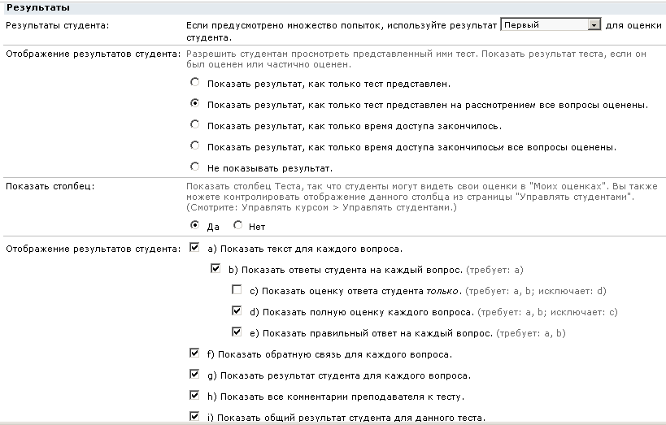
Рис. 95

В графе Результаты выбрать какой результат работы учащегося будет в качестве оценки, если предусмотрено несколько попыток (Первый, Средний, Самый последний, Наивысший).
В разделе Отображение результатов студента наиболее оптимальный вариант – Показать результат, как только тест представлен на рассмотрение и все вопросы оценены.
В графе Показать столбец – Да.
В графе Отображение результатов студента – ничего не изменяем из предложенного варианта. Щелкните на Обновить, чтобы завершить изменение установок теста.
Просмотрите результат Вашей работы. Используйте для этого опцию Просмотреть тест справа на экране.
Рассмотрим сначала две части в окне просмотра. Первая часть – информация о тесте.
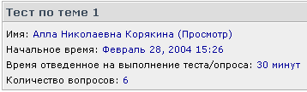
Рис. 96

Вторая часть описывает статус каждого вопроса и отсчитывает время, отведенное на выполнение теста.
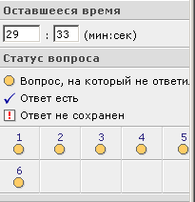
Рис. 97
Полное представление о том, как студент видит созданный вами тест представлено ниже:
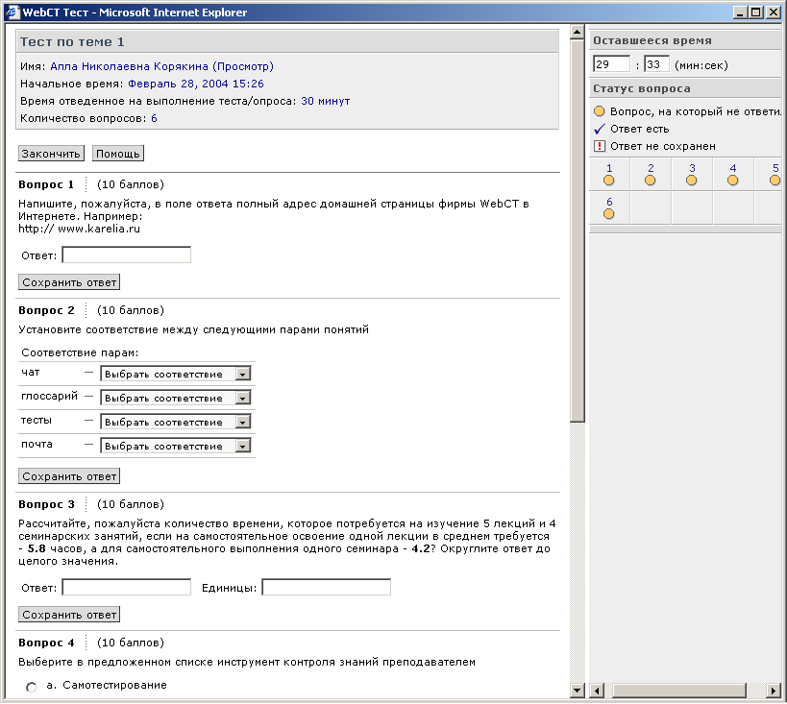
Рис. 98

В режиме просмотра теста автор/дизайнер не может его выполнить.
Если вернуться в окно Тесты/Опросы, то информация о тесте будет выглядеть следующим образом:
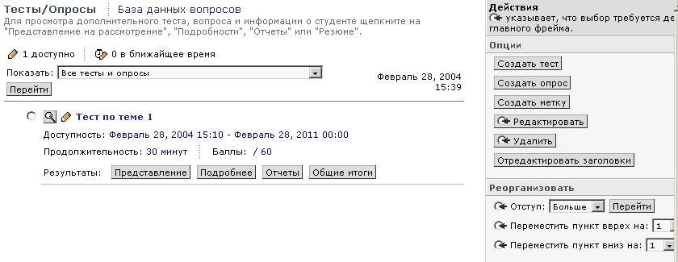
Рис. 99
Опция Создать метку позволяет ввести название для группы тестов.

13. Опросы
Создание опросов аналогично созданию тестов. Основная разница заключается в том, опрос представляет собой своего рода анкету, в которой нет на выходе числового результата. Выполните самостоятельно шаги по созданию Опроса.
Самостоятельная работа:
В первом шаге добавьте информацию о заголовке опроса.
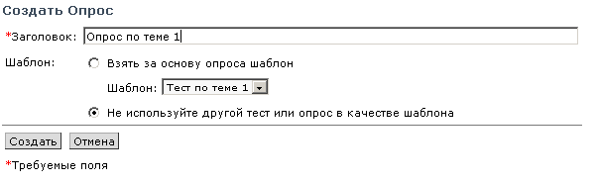
Рис. 100

В списке Тестов и Опросов появится новый Опрос по теме 1.
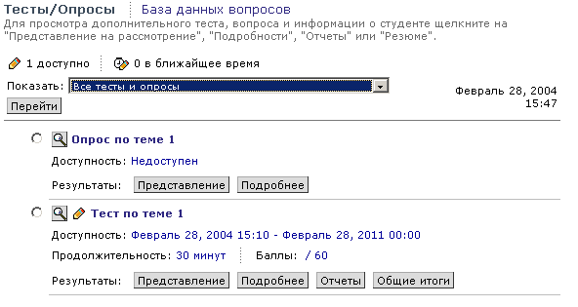
Рис. 101
Войдите в Опрос по теме 1 и добавьте 2 вопроса. Один вопрос типа Краткий ответ с содержанием вопроса, указанным в скобках (Будете ли Вы рекомендовать использование программной среды WebCT. как основной среды для обеспечения сетевого учебного процесса. <br> Ответьте, пожалуйста, кратко: ДА или НЕТ) и 2-мя правильными ответами Да и Нет. И второй вопрос типа Параграф с содержанием вопроса, указанным в скобках (Приведите примеры, когда использование WebCT является эффективным инструментом при решении конкретных задач).
Выберите вопросы 1-7 и 1-8 и добавьте их к Опросу по теме 1, щелкнув по Добавить выбранное. Выполните опцию Просмотр опроса, чтобы увидеть результат.
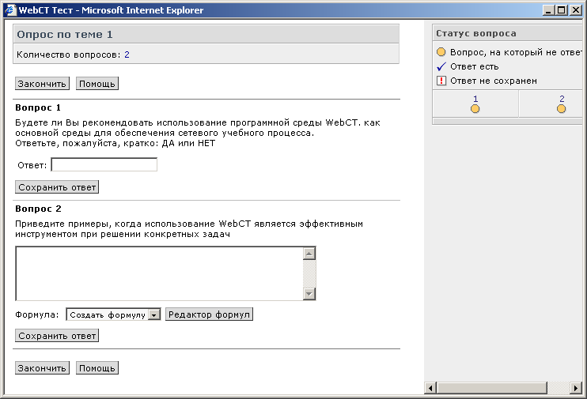
Рис. 102

Определите установки Опроса, используя опцию Отредактировать установки опроса.
Самостоятельно сравните окна Основные установки Теста и Опроса.
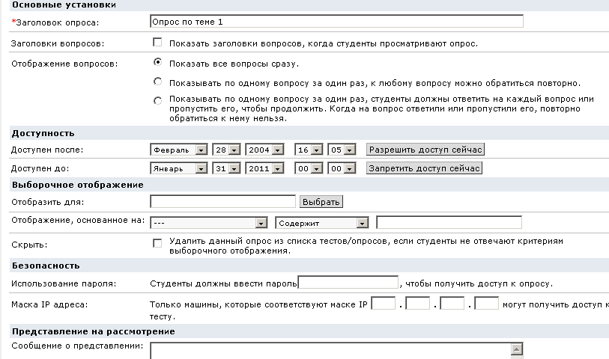
Рис. 103

Щелкните на Обновить, чтобы завершить оформление установок Опроса.

14. Задания
Самостоятельно добавьте на организационную страницу Контроль знаний Инструмент Оценки и Деятельности – Задания. Войдите в данный инструмент.
Сообщение на экране подскажет Вам, что пока заданий для данного курса не создано. Однако справа есть возможность выбрать опцию Добавить.
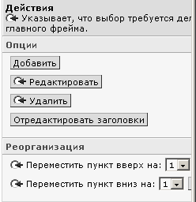
Рис. 104
В следующем экране нужно ввести название задания, например Лабораторная работа 1 и нажать на Добавить.
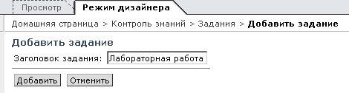
Рис. 105
На следующем экране войдите в задание Лабораторная работа 1.
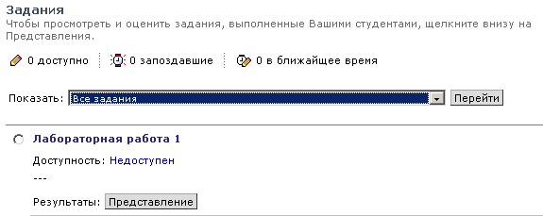
Рис. 106
Слева на экране видно, что задание еще не оформлено, но справа на экране есть возможность использовать опции для его настройки:
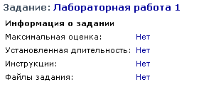 | 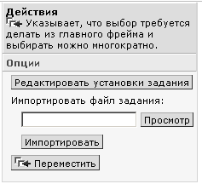
Рис. 107
Через команду Просмотр выберите файл (формат MS Word, MS Excel и др.) и нажмите на Импортировать, чтобы завершить процесс добавления файла.
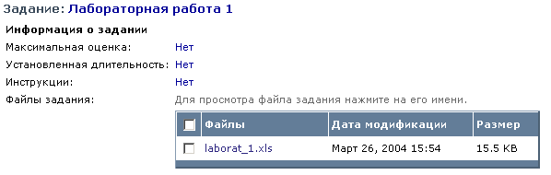
Рис. 108
Для завершения оформления информации о задании справа выберите опцию Редактировать установки задания.
В поле Инструкция введите необходимую информацию, например, такую «Выполните лабораторную работу по теме 1 и вышлите готовое решение до 15 апреля 2004 года». В поле Максимальная оценка введите, например, 5 баллов.
В разделе Доступность укажите, что Старт произведен Сразу, как только Вы оформите Задание. Установленная длительность уже определена в Вашей инструкции, подтвердите это, указав дату 15 апреля 2004 года. В разделе Дата прекращения доступа выберите Не разрешать просроченные представления на рассмотрение.
Оставшуюся часть экрана заполните в соответствии с рисунком 109.
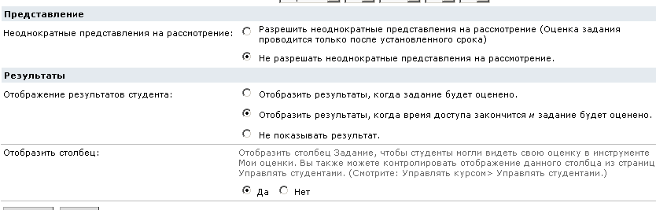
Рис. 109
Щелкните на Обновить, чтобы завершить процесс оформления Задания и увидите результат своей работы на рис. 110.
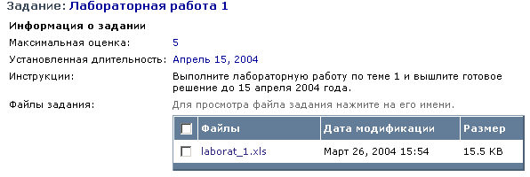
Рис. 110

15. Регистрация учащихся в курсе (выполняется администратором)
При создании системы регистрации учащихся автор/дизайнер не занимается вопросами регистрации студентов в курсе. Это функциональная обязанность службы администрирования сервера, который использует в качестве Пользовательского ИН номера зачетных книг студентов с целью их аутентификации. Однако автор/дизайнер должен иметь возможность регистрации учащегося хотя бы с целью детальной отработки своего курса. Например, создать тест в роли автора и выполнить его в роли студента.
Через кнопку Навигацию войдем в Панель навигации и выберем в таблице опцию Управление курсом.
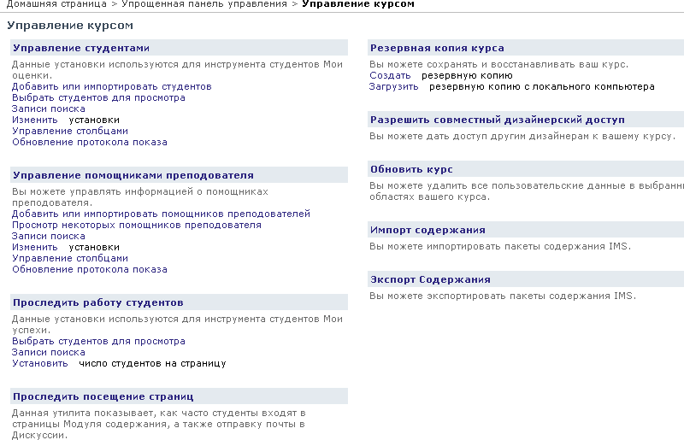
Рис. 111.
В разделе Управление студентами войдите в Добавить или импортировать студентов.
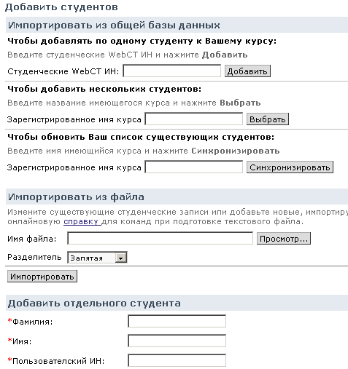
Рис. 112.
Раздел Импортировать из общей базы данных предполагает, что у Вас уже есть список зарегистрированных студентов на сервере WebCT и в этом разделе Вы можете использовать их ИН или выбирать несколько студентов из другого курса.
Кроме того, автор может импортировать список из файла (Импортировать из файла) или добавлять студентов по одному (Добавить отдельного студента).
- Режим Импортировать из файла предполагает загрузку файла *.txt, оформленного по правилам:
а) первая строка должна содержать имена колонок, которые будут заполнены
б) Следующие строки содержат данные о студентах (на одного студента – одна запись). Записи разделяются запятыми или табуляторами. Между запятой и словом пробела нет.
Например:
Фамилия,Имя,пользовательский ИН,Пароль
Clinton,George,gclinton,george31
Collins,Bootsy,bcollins,bootsy52
Parker,Maceo,mparker,maceo19
Worrell,Bernie,bworrell,bernie26
Если одна из колонок должна быть пустой, то два разделителя идут один за одним, например:
Clinton,,gclinton,george31
Файл должен быть создан в формате TXT, загружен на сервер WebCT и выбран по опции Просмотр в графе Импортировать из файла. В завершении щелкните на Импортировать.
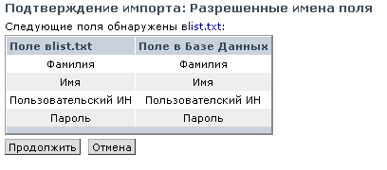
Рис. 113.
В данном окне сравниваются имена полей в файле list.txt и в Базе Данных.
Примечание: Авторы перевода приносят свои извинения за ошибку в названии поля Пользовательский ИН. В этом слове пропущен мягкий знак. Постараемся в следующей редакции ее исправить.
Щелкните на Продолжить, чтобы перейти в следующий шаг процесса импортирования файла.
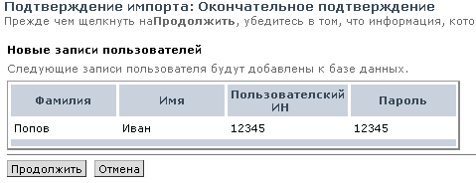
Рис. 114.
Еще раз щелкните на Продолжить, чтобы завершить процесс импортирования.
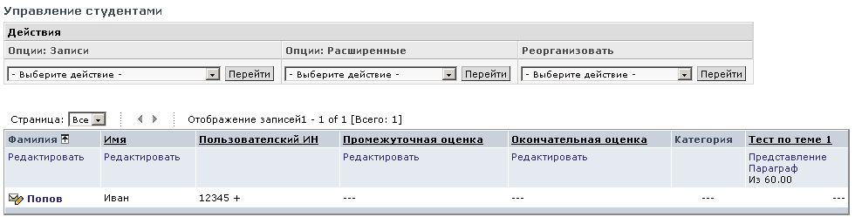 Рис. 115.
В столбцах Фамилия и Имя предусмотрена возможность редактирования фамилии и имени учащегося. Справа от поля Фамилия в строке заголовка таблицы предусмотрена Сортировка в возрастающем порядке.
Кроме полей Фамилия, Имя и Пользовательский ИН предусмотрены три поля по умолчанию – Промежуточная оценка, Окончательная оценка и поле Категория. Кроме того, добавлено поле, в котором позже появится оценка за тест, который мы создали в данном курсе Тест по теме 1.
В таблице предусмотрена возможность редактирования полей Промежуточная оценка, Окончательная оценка.
Самостоятельная работа:
Добавьте самостоятельно 2-х студентов в базу студентов. Фамилии обсудите с коллегами, если Вы работаете в группе, чтобы избежать повторений.

Регистрация учащегося в курсе
Первым шагом учащийся загружает Internet Explorer по адресу сервера WebCT университета. Далее следует войти в список курсов и выбрать курс (в нашем случае Вводный курс), в котором его зарегистрировали, и войти в него.
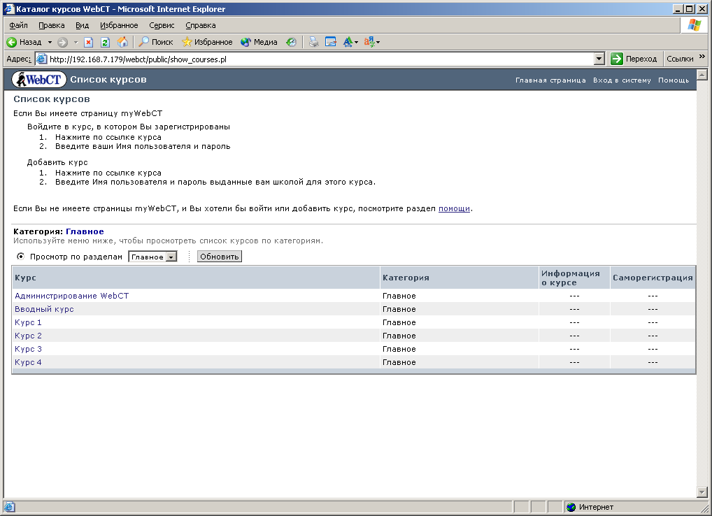
Рис. 116.
Ввести Пользовательский ИН и Пароль, который ему присвоил системный администратор.

16. Интерактивные инструменты
16.1. Почта
Инструмент Почта позволяет Вам, Вашим студентам и помощникам преподавателя отправлять, получать, отвечать и пересылать почтовые сообщения другим пользователям курса. Вы также можете хранить черновики почтовых сообщений, разыскивать свои почтовые сообщения и добавлять почтовые папки.
Для каждого пользователя имеется четыре папки по умолчанию. Эти папки нельзя переименовать или удалить:
- Для входящих сообщений: содержит все полученные сообщения
- Для исходящих сообщений: содержит все отправленные сообщения
- Черновик: содержит составленные Вами сообщения, но не отправленные
- Все: содержит все сообщения
Примечание: прежде чем Вы и Ваши студенты можете использовать инструмент Почта, Вы должны добавить его к своему курсу используя опцию Добавить страницу или инструмент
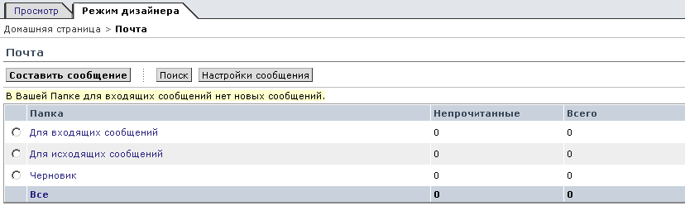
Рис. 117. Окно инструмента Почта после присоединения инструмента

Чтобы создать новое сообщение нажмите на Составить сообщение, появится следующий экран.
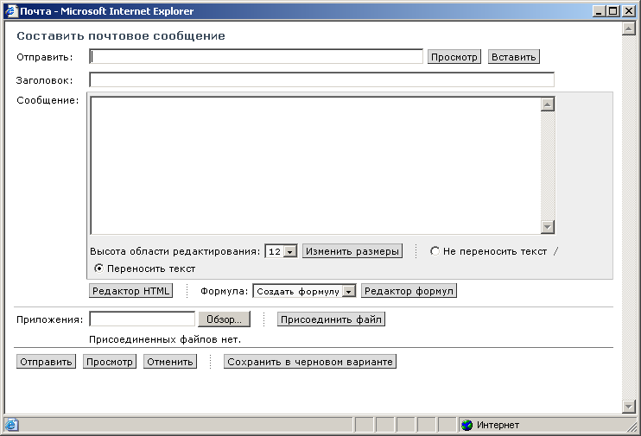
Рис. 118. Окно Составить почтовое сообщение
Чтобы выбрать отправителя для сообщения нажмите на Просмотр, где выберите адресатов для своего письма и нажмите на Выбрать (Рис. 119).
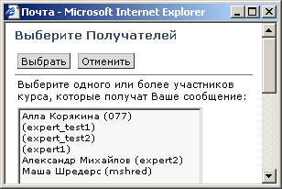
Рис. 119. Окно Выберите получателей
В поле Заголовок введите тему письма, например «Задание для курсовой работы №1», в поле Сообщение введите текст сообщения. Поле Сообщение по умолчанию имеет высоту 12 строк, эти размеры можно изменить, выбрав другое число вместо 12 и нажав на Изменить размеры. Для того чтобы разрешить /запретить перенос текст выберите нужную опцию в Переносить текст / Не переносить текст.
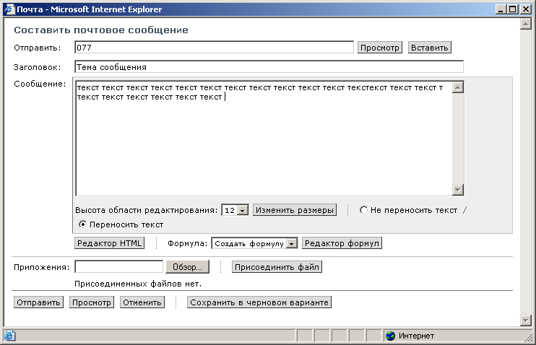
Рис. 120. Окно Составить почтовое сообщение
В рамках сообщения можно воспользоваться Редактором HTML или Редактором Формул.
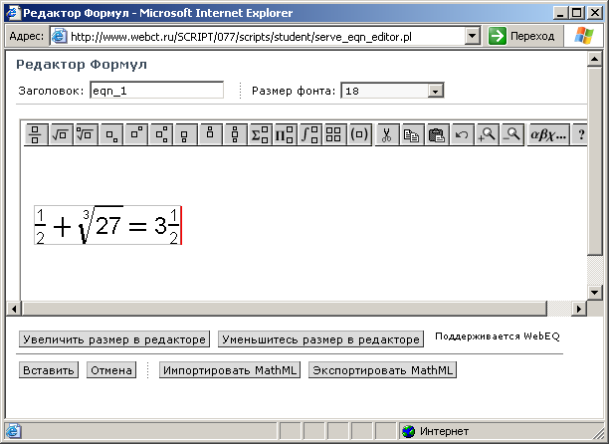
Рис. 121. Окно Редактора формул
Чтобы добавить формулу в текст письма нажмите на Вставить.

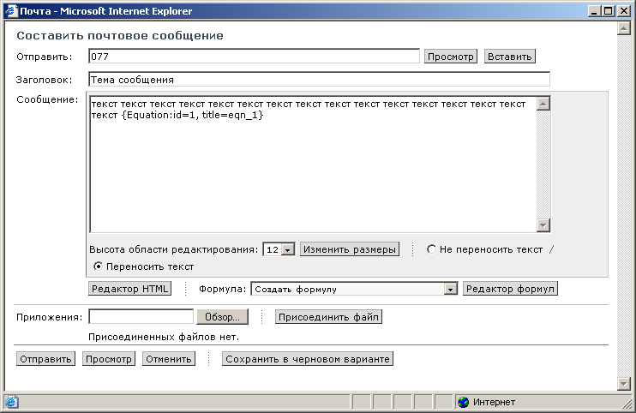
Рис. 122. Окно письма, в котором текстовой строкой добавилась формула из
Редактора формул
К письму можно присоединить файл. Для этого его нужно сначала выбрать с помощью команды Обзор, а затем нажать на Присоединить файл, чтобы закончить процедуру присоединения файла. Результирующий экран показан на следующем рисунке.
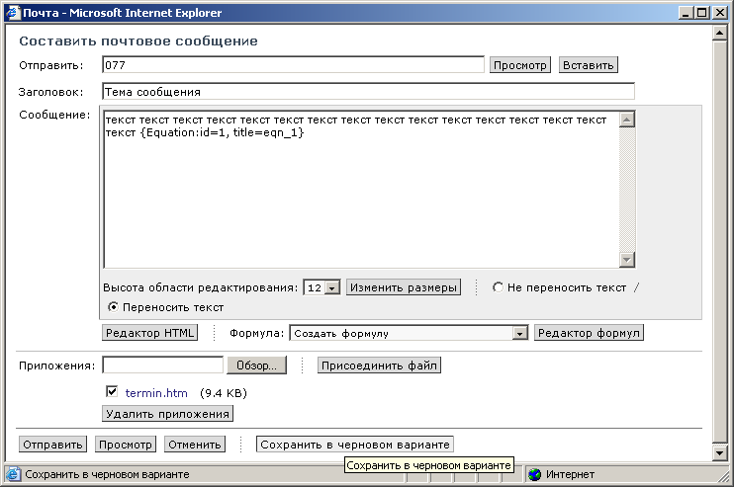
Рис. 123. Окно письма, в котором добавлен файл
Используйте команду Отправить для отправления письма, Просмотр для просмотра, Сохранить в черновом варианте – для сохранения копии письма в папке Черновик и Отменить, если Вы передумали отправлять письмо.

16.2. Дискуссии
Инструмент Дискуссии позволяет Вам участвовать в онлайновых дискуссиях. Дискуссии делятся на разные тематические области, которые позволяют Вам создавать дискуссионные форумы по конкретным темам. Темы могут быть общедоступные или с ограниченным доступом. Любой в курсе имеет доступ к общедоступным темам, в то время как темы с ограниченным доступом доступны только тем кого выберет преподаватель.
По умолчанию Дискуссии включают в себя три общедоступных темы:
- Главное: главная область дискуссий
- Аннотации: содержит сообщения, связанные со страницей содержания в Модуле содержания
- Все: содержит все сообщения из всех общедоступных тем
С помощью инструмента Дискуссии Вы можете:
- отправлять и читать сообщения
- искать сообщения
- компилировать и загружать сообщения на компьютер
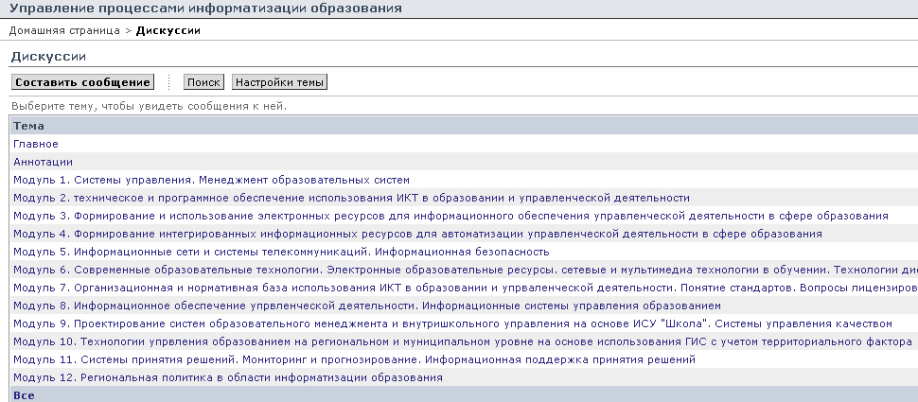
Рис.124. Список тем дискуссий курса
Управление процессами информатизации образования
Для того чтобы составить сообщение нажмите на Составить сообщение. Появится окно Составить дискуссионное сообщение, во многом совпадающее с окном Составить почтовое сообщение. В окне выбора Тема следует выбрать тему, в которую Вы хотите отправить свое сообщение. Заголовок - это тема Вашего сообщения

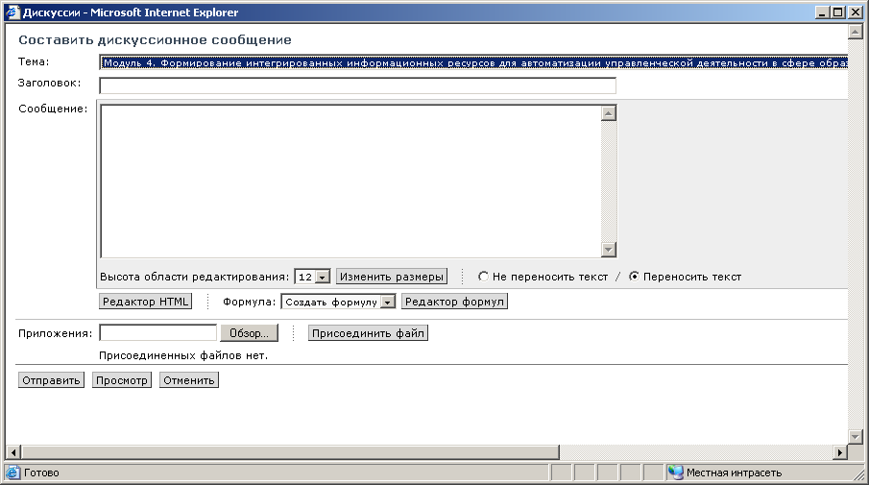
Рис. 125. Окно Составить дискуссионное сообщение
Чтобы просмотреть письма разных тем, войдите во все сообщения всех общедоступных тем нажав на Все. Нажмите на Связанные, для того чтобы просмотреть группы связанных сообщений.
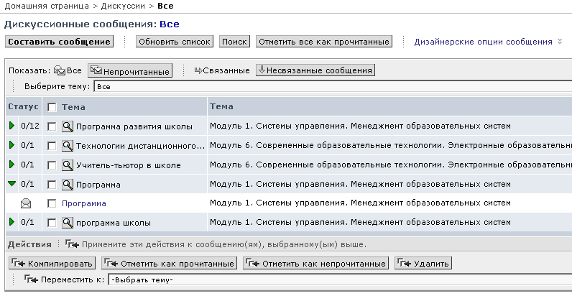
Рис. 126. Окно Дискуссионных сообщений в разделе Все
Связанные темой сообщения - это серия ответов на одну и ту же тему. Заглавная строка каждой группы сообщений отображает следующую информацию:
Статус: отображает число непрочитанных сообщений в группе связанных сообщений относительно общего числа сообщений в этой группе. На рисунке 206 показано, что все сообщения в каждой теме прочитаны
Тема сообщения: отображает предмет первого сообщения в группе связанных сообщений и пиктограмму Просмотр связанных сообщений в виде лупы
Чтобы развернуть группу связанных сообщений, щелкните на зеленой стрелке столбца Статус. Чтобы свернуть группу связанных сообщений, снова щелкните на зеленой стрелке.
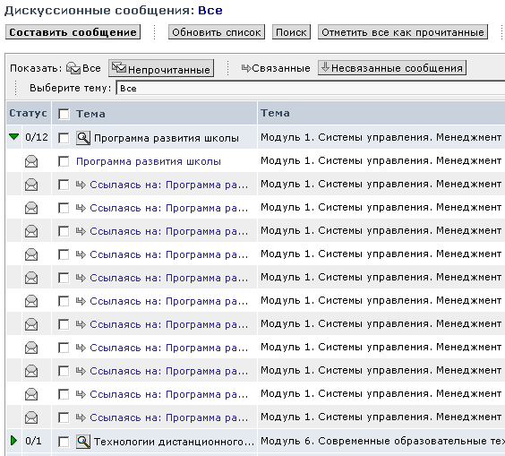
Рис. 127. Окно связанных сообщений в одной теме
Для того чтобы просмотреть группу связанных сообщений нажмите на теме исходного сообщения, которое содержит предмет обсуждения данной темы, и далее используйте навигационные стрелки, чтобы переходить от письма к письму внутри темы.
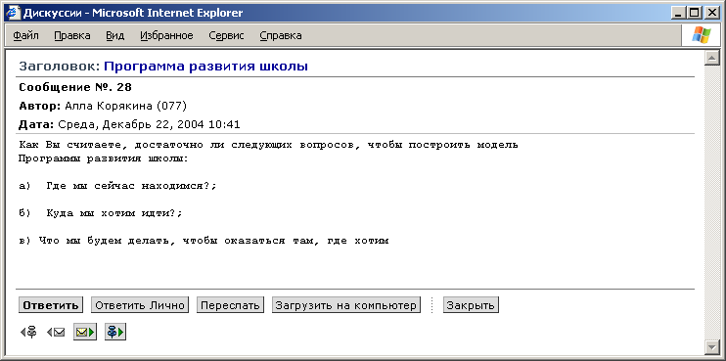
Рис. 128. Окно просмотра связанных сообщений в одной теме
Для просмотра сообщений в хронологическом порядке нажмите на Несвязанные сообщения. Чтобы показать только что отправленные сообщения, нажмите на Обновить список.
Чтобы просмотреть другую тему, в раскрывающемся списке Выбрать тему выберите тему и нажмите на Перейти.
При необходимости можно загрузить тексты писем на компьютер. Для этого нужно выделить их и нажать на Компилировать. В окне, где письма будут собраны вместе, нажмите на Загрузить на компьютер.
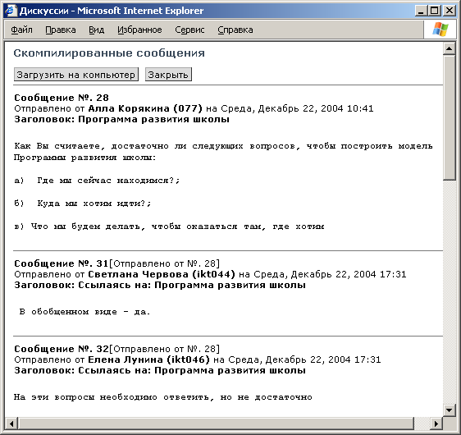
Рис. 129. Окно Скомпилировать сообщения
16.3. Чат
Прежде чем Вы и Ваши студенты сможете использовать Чат, Вы должны добавить его к своему курсу. Смотрите инструкцию в Добавить страницу или инструмент.
Чат позволяет Вам, Вашим студентам и помощникам преподавателя проводить беседы в реальном режиме времени. Имеется четыре общих чат-группы и один общий форум для курса. Имеется также общая чат-группа для всех курсов - это группа, предоставляющая возможность общения для участников всех курсов на одном и том же сервере. Беседы в четырех общих группах записываются. У студентов нет доступа к этим записям.

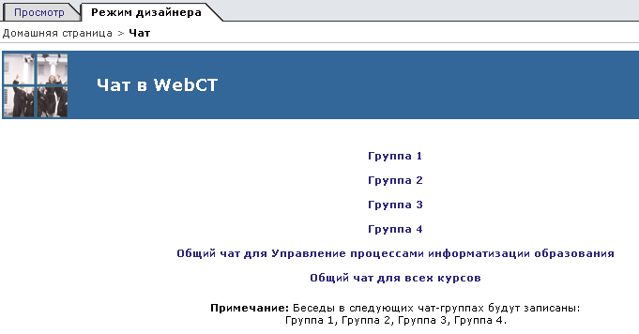
Рис. 130. Окно инструмента Чат
Для входа вчат-группу на экране Чат нажмите на группе, в которую Вы хотите войти. Откроется окно Чат.
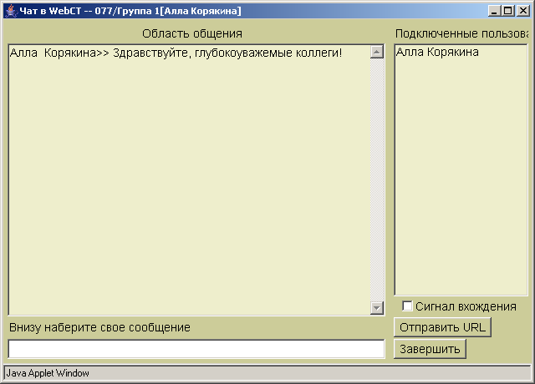
Рис. 131. Окно группы 1 в инструменте Чат

Оно содержит три основных области
    - Область общения отображает все отправленные и полученные сообщения.
    - Область Подключенные пользователи показывает пользователей, находящихся в этой чат-группе в данный момент.
    - Область Внизу наберите свое сообщение, где Вы печатаете Ваши сообщения
Вы можете на выбор:
  - послать сообщение всем присутствующим в группе. (Для этого наберите сообщение в текстовом поле и нажмите клавишу Enter).
  - послать частное сообщение кому-либо из участников в группе. (Для этого выберите одного или нескольких пользователей (клавиша Ctrl) в поле Подключенные пользователи, наберите сообщение в текстовом поле и нажмите Enter.)
  - активизировать входной звонок. (Для этого выберите Сигнал вхождения. Звонок звенит каждый раз, когда новый человек входит в чат-группу. Вы будете слышать звонок и находясь в Чате, и во время работы с Вашим курсом в другом режиме).
  - закрыть Чат, нажав на Завершить

17. Выполнение практических заданий студентом
17.1. Тесты / Опросы
На Домашней странице войдите с инструмент Контроль знаний.
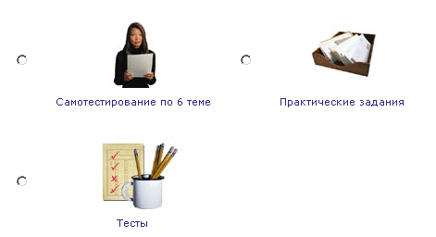
Рис. 132. Экран инструмента Контроль знаний
Войдите в инструмент Тесты.
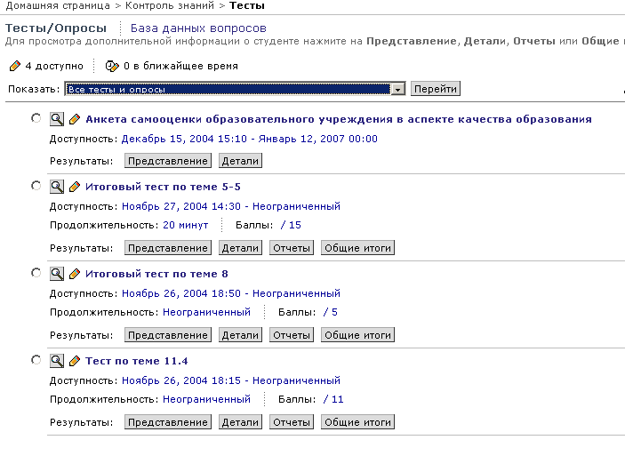
Рис. 133. Экран, содержащий список тестов и опросов
Нажмите на названии теста (или опроса), который необходимо выполнить. Появится следующий экран, содержащий все вопросы теста.
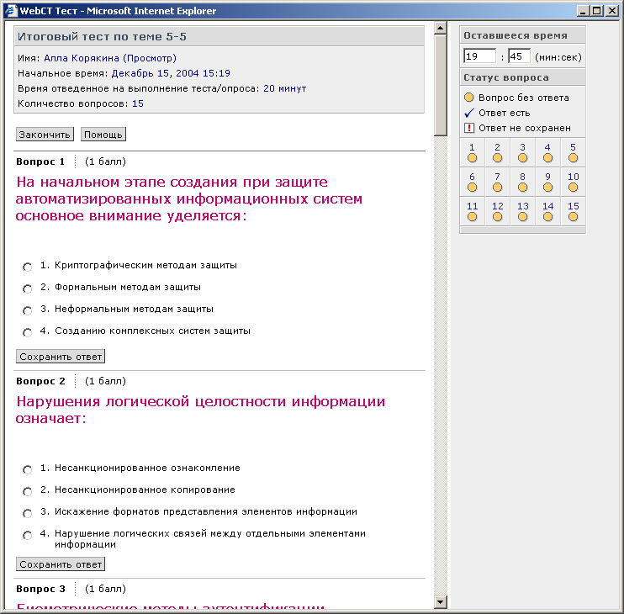
Рис. 134. Экран итогового теста по теме 5-5.
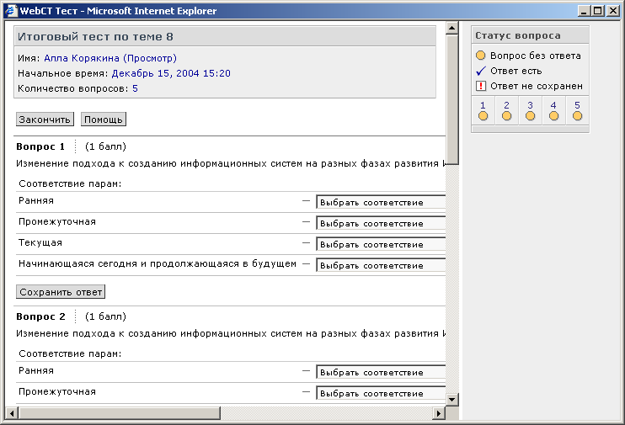
Рис. 135. Экран итогового теста по теме 8.
Внешний вид вопросов и ответов зависит от типа вопроса, который определяется при его создании. Каждый тип вопроса предполагает свой способ ответа на него. Если вопрос предполагает выбор одного правильного ответа из нескольких, то внешним отличительным признаком этого типа вопроса является наличие слева от вариантов ответов кружка, в котором предлагается отметить правильный выбор. Если вопрос предполагает выбор нескольких правильных ответов, то слева от вариантов ответов Вы увидите квадраты, в которых можно установить «галочку», т.е. сделать выбор нескольких ответов. Тип вопроса – соответствие. Ответы состоят из двух частей. Левая часть ответа не изменяется, а правая часть подбирается к ней в соответствии. Например, если слева написано «Столица Республики Карелия», а справа предложены варианты – Москва, Петрозаводск, Кемь, то выбрать следует Петрозаводск. Тип вопроса краткий ответ предполагает четко оговоренный еще в вопросе вариант ответа. Тип вопроса параграф предполагает развернутый ответ в свободной форме.
Независимо от типов вопроса, ответы на каждый вопрос нужно сохранить, нажав на Сохранить ответ.
Справа на экране для каждого вопроса определяется его статус, который не обозначает «правильно» или «неправильно» Вы ответили. Статус показывает текущее состояние каждого вопроса. Существует три варианта статуса вопроса:
- Вопрос без ответа – Вы еще не отвечали на этот вопрос;
- Ответ есть – Вы выбрали ответ и сохранили его;
- Ответ не сохранен – Вы выбрали ответ, но не сохранили ответ.
После того, как Вы ответили на все вопросы и сохранили их ответы, необходимо нажать на Закончить. Появится предупреждающее сообщение о том, что Вы завершили тест и готовы отправить его на проверку преподавателю.
Примечание: в некоторых тестах к следующему вопросу можно перейти только тогда, когда ответили на текущий вопрос и сохранили на него ответ.
17.2. Самотестирование
На Домашней странице войдите в инструмент Контроль знаний и дальше в инструмент Самотестирование.
Данный инструмент представляет собой тренажер для закрепления знаний по предложенной теме. В результате работы на этом тренажере Вы можете несколько раз обратиться к одному и тому же вопросу. Каждый раз, когда Вы будете выбирать неправильный ответ, Вам будет предложен или правильный вариант ответа или ссылка на раздел, где Вы сможете его найти.
17.3. Практические задания
Примечание: Если Вы используете браузер Internet Expolorer 6.0 SP2, то для корректной работы с WebCT необходимо указать браузеру не блокировать новые окна с сайта http://webct.ru.
Для этого необходимо в главном меню выбрать Сервис-Блокирование всплывающих окон - Параметры блокирования всплывающих окон и далее в строке Адрес разрешенного веб-узла ввести http://webct.ru и нажать на Добавить.

На странице Контроль знаний войдите в инструмент Задания.
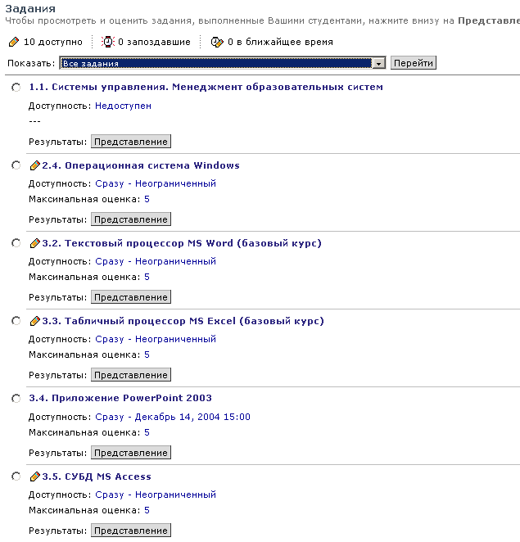
Рис. 136. Список заданий в инструменте Задания.
Войдите в то задание, которое необходимо выполнить, например, в 2.4. Операционные системы Windows.
В следующем экране прочитайте Инструкции по выполнению данной работы. Примечание: 1..Иногда инструкции могут быть внутри файлов, которые содержат задание.
2. Иногда файлов в задании может быть несколько и тогда каждый из них нужно загружать отдельно.
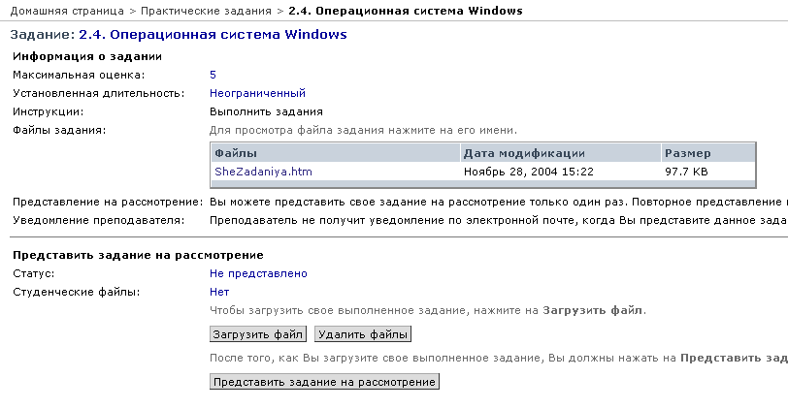
Рис. 137. Экран задания по теме 2.4.
Нажмите в таблице на имени файла, расположенного в столбце под заголовком Файлы. Появится следующий экран.
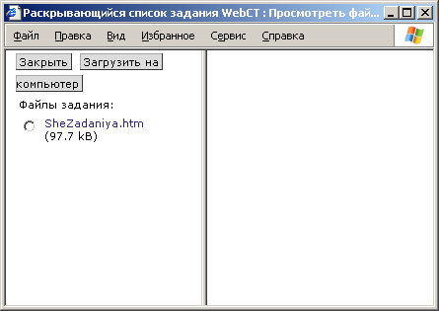
Рис. 138. Раскрывающийся список задания.
Существует несколько вариантов работы с выбранным файлом.
Примечание: если Вы на экране (рис. 218.) нажмете на имени файла, то справа появится его содержание (рис.219.). В этом случае Вы просматриваете файл прямо на сервере WebCT.
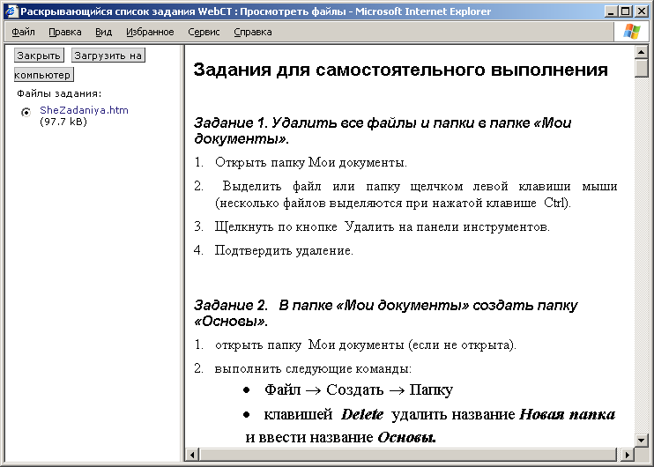
Рис. 139. Просмотр задания на сервере WebCT.
Самый простой способ – выберите файл слева от его имени и нажмите на Загрузить на компьютер. Появится экран, содержащий вопрос о том, что Вы планируете cделать с этим файлом:
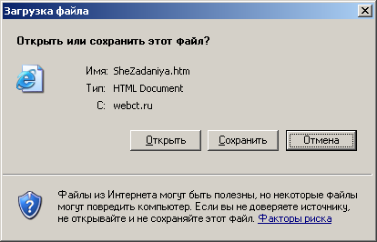
Рис. 140. Окно Загрузка файла.
Выберите вариант Сохранить и определите место на жестком диске, где следует сохранить файл. Примечание: рекомендуется сразу изменить имя файла (но не его расширение!), чтобы после выполнения задания имя файла, отправленного преподавателю, отличалось бы от исходного файла.
Далее на своем компьютере выполняете задание и отправляете его для проверки преподавателю.
Отправка выполненного задания преподавателю
На Домашней странице войдите в инструменте Практические задания в то задание, ответ на которое Вы планируете отправить преподавателю (см. рис.221).
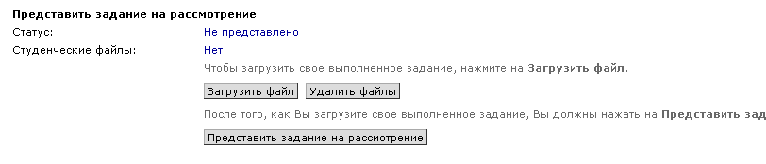
Рис.141. Часть экрана задания, с помощью которого отправляется выполненное задание
Нажмите на Загрузить файл и выберите на своем локальном компьютере файл, в котором содержится выполненное задание.
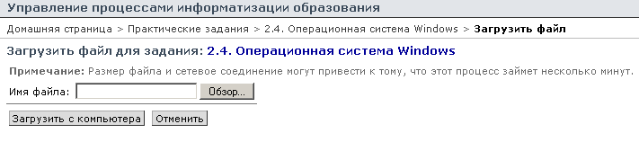
Рис. 142. Экран загрузки файла с локального компьютера
Нажмите на Обзор и на своем локальном компьютере выберите файл, который содержит выполненное задание и нажмите на Загрузить с компьютера. Экран обновится, и Вы увидите следующий экран.
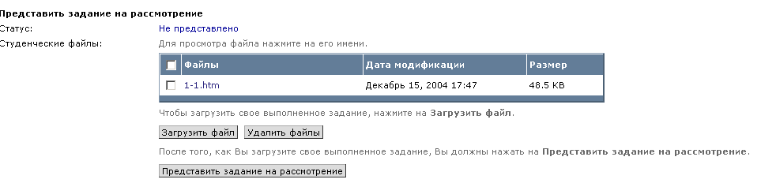
Рис. 143. Экран Представление задания на рассмотрение
Примечание: Этот файл еще не отправлен преподавателю. Вы только загрузили его на сервер WebCT. Если в этот момент Вы передумаете посылать его преподавателю по какой-то причине, то его еще можно удалить и/или заменить на другой. Для этого выберите его щелчком мыши слева от имени файла и нажмите на Удалить файлы.
Если Вы уверены, что загрузили правильный файл, то нажмите на Представить задание на рассмотрение. Появится предупреждающее сообщение (рис.224.).
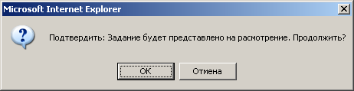
Рис. 144. Предупреждающее сообщение
Подтвердите свое решение, нажав на ОК и Ваше задание будет отправлено преподавателю.

18. Календарь
Инструмент Календарь позволяет студентам, помощникам преподавателя и преподавателям обмениваться информацией об учебных событиях быстро и эффективно. Прежде чем Вы и Ваши студенты могут пользоваться Календарем, Вы должны добавить его к своему курсу. Дополнительная информация в Добавить страницу или инструмент.
В зависимости от выбранных установок календаря, и преподаватели и студенты могут посылать общедоступные календарные записи (которые видны каждому в курсе) или только личные (которые видны только автору). Записи должны быть написаны простым текстом или HTML. Календарные записи могут включать ссылки на содержание курса или на внешние web-сайты, уведомление о сроках выполнения заданий, изменение часов работы преподавателя или любую другую рабочую информацию, которую Вы хотите записать.
С помощью инструмента Календарь Вы можете:
- добавлять, редактировать и удалять записи
- импортировать записи
- компилировать и загружать записи на компьютер
- очистить календарь
- изменять установки календаря
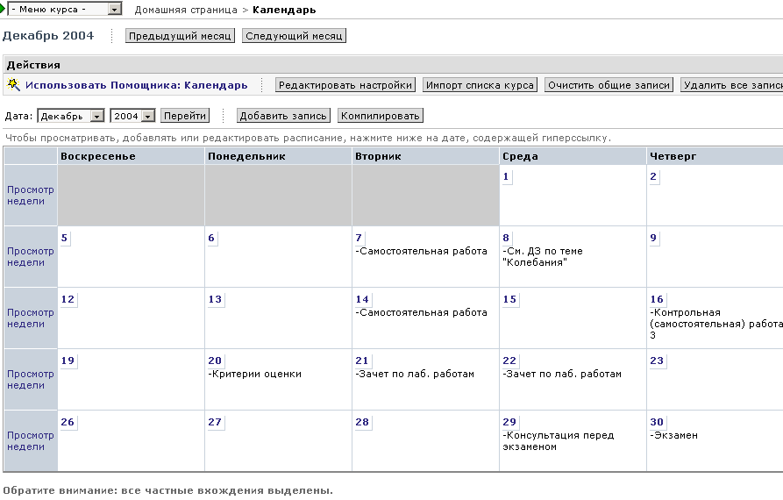
Рис. 145. Окно инструмента Календарь
Опция Добавить запись позволяет Вам добавлять отдельные общедоступные или личные календарные записи. Вы можете добавлять записи в свой календарь и из режима Просмотра и из Режима дизайнера. Нажмите на Добавить запись Появится экран Добавить календарную запись.
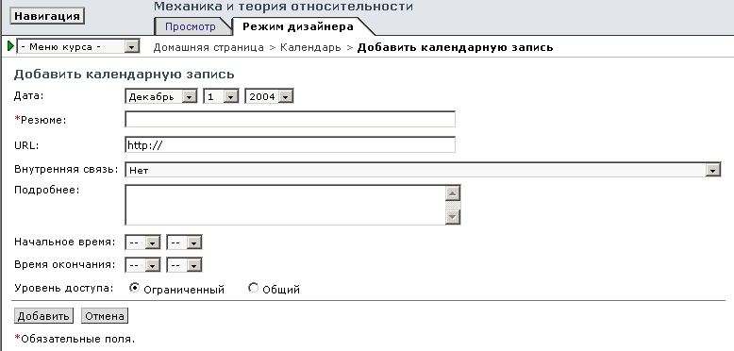
Рис. 146. Окно Добавить календарную запись

Нужные поля отмечены звездочкой.
В раскрывающихся списках Дата выберите месяц, день и год, к которому Вы хотите добавить запись. В текстовом окне Резюме введите краткое описание записи.
Чтобы добавить ссылку на URL, в текстовом окне URL введите целиком URL.
Чтобы добавить ссылку на страницу содержания, в раскрывающемся списке Внутренняя ссылка выберите страницу содержания.
Чтобы конкретизировать текст, приведенный в текстовом окне Резюме, в текстовом окне Подробнее введите объяснение.
Чтобы связать начальное и конечное время с записью (например, время начала и окончания совещания), в ниспадающих окнах Начальное время и Время окончания выберите час и минуты.
Укажите уровень доступа:
- Для того чтобы все участники курса видели запись, выберите опцию Общий.
- Чтобы ограничить доступ таким образом, что запись появится только в Вашем календаре, выберите Ограниченный.
Нажмите на Добавить. Появится экран Календарь, отображающий Вашу новую запись
Для редактирования записи в календаре нажмите на дате записи, которую Вы хотите отредактировать. Появится экран Просмотр дня.
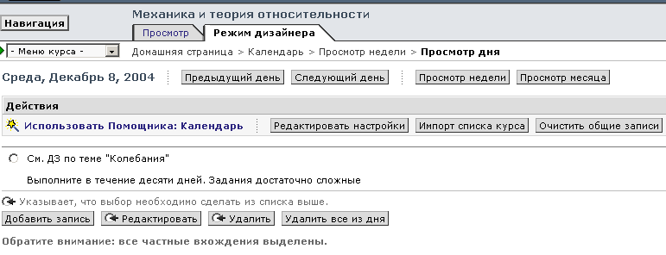
Рис. 147. Окно Просмотра дня

Выберите запись, которую Вы хотите отредактировать. Нажмите на Редактировать.
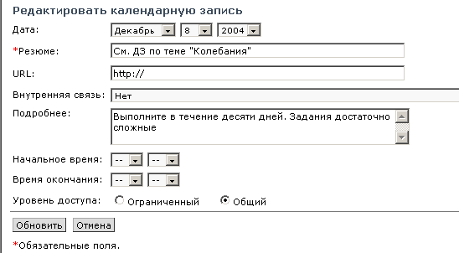
Рис. 148. Окно Редактировать календарную запись

Появится экран Редактировать календарную запись (Рис. 228). Исправьте свою запись и нажмите на Обновить. Появится экран Просмотр дня, отображающий отредактированную запись. Для того чтобы вернуться в экран Календарь, нажмите на Просмотр месяца.
Удаление общедоступных или личных календарных записей из конкретного дня возможно и из режима Просмотра и из Режима дизайнера. В Календаре нажмите на дате записи, которую Вы хотите удалить. Появится экран Просмотр дня, в котором выберите запись, которую Вы хотите удалить. Нажмите на Удалить. Появится предупреждающее сообщение. Подтвердите, что Вы действительно хотите удалить сообщения. Для того чтобы вернуться в экран Календарь, нажмите на Просмотр месяца.

Примечание: Чтобы удалить все календарные записи, такой выбор не нужен.

19. Проверка преподавателем выполненных работ
19.1. Проверка теста
Для того чтобы проверить результаты тестов, которые не оцениваются автоматически, войдите в инструмент Тесты и нажмите на кнопку Представление.
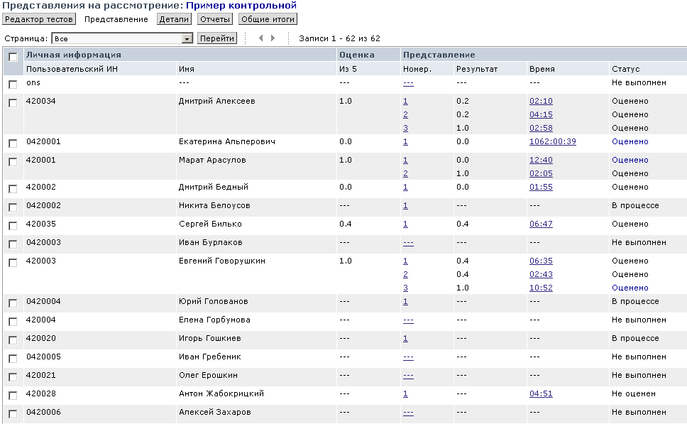
Рис. 149. Окно Представление на рассмотрение
Данный экран представляет собой таблицу, содержащую личную информацию о студенте (Пользовательский ИН, Имя), его оценку и состояние о представлении его задания. Информация о состоянии выполнении задания складывается из количества попыток (столбец Номер), времени, которое потрачено на его выполнение (столбец Время), Статуса, в котором находится задание (Не выполнено, Оценено, В процессе, Не оценено). Статус В процессе означает, что задание находится в процессе выполнения.
Для оценки задания нажмите на номере попытки в строке, где статус Не оценено. Вверху экрана (Рис.230.) в таблице представлена информация о студенте, показано какая это попытка (1/3), максимальный результат за успешно выполненный тест, начало теста и его завершение, а также время, потраченное на его выполнение.
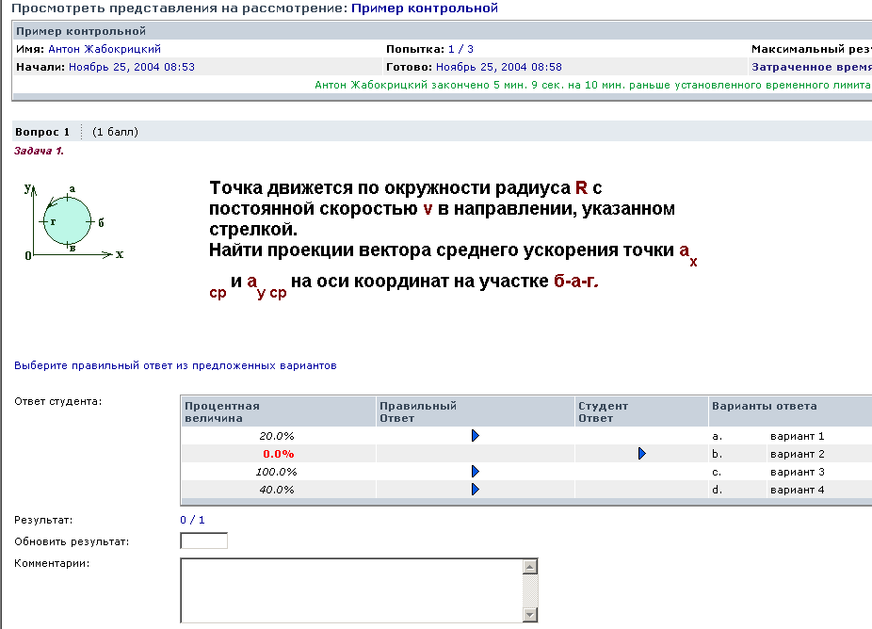
Рис. 150. Проверка теста

Из таблицы, которая располагается ниже вопроса студента видно, что ответ студента не совпал с правильным ответом. Результат ответа на вопрос – 0/1 (0 баллов из 1). В некоторых случаях преподаватель имеет возможность обновить результат и ввести другую оценку в поле Обновить результат и написать свои замечания в поле Комментарии.

19.2. Проверка задания
Для того чтобы проверить задания и тесты, выполненные учащимися, войдите в инструмент Задания и нажмите на кнопку Представление.
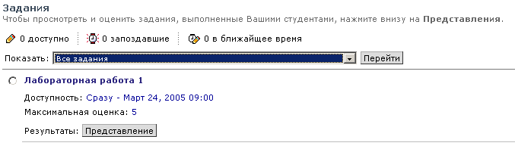
Рис. 151. Окно инструмента Задания
Нажмите на Представление и увидите экран, похожий на тот, в котором Вы проверяли результаты теста, не оцениваемого автоматически (Рис. 231).
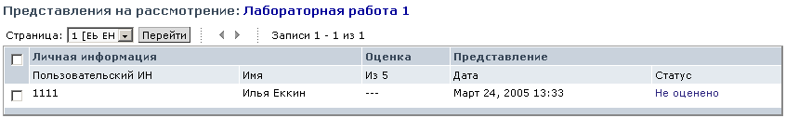
Рис. 152. Окно инструмента Представление на рассмотрения
Вход в задание осуществляется нажатием на Не оценено в столбце Статус. В следующем экране Вы увидите файл, отправленный для проверки студентом. Нажмите на его имени и проверьте правильность выполнения задания. Оценку ответа введите в поле Оценка и свой комментарий в поле Комментарий.
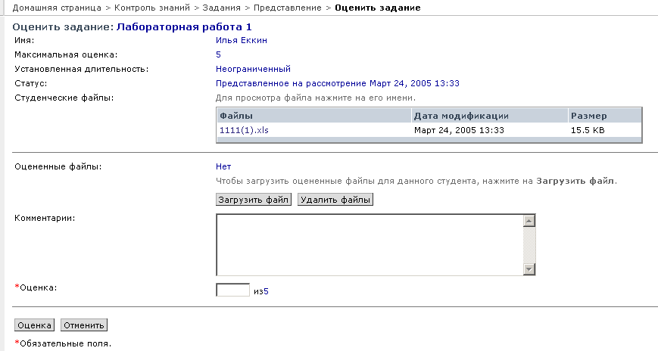
Рис. 153. Окно Оценить задание
Нажмите на Оценка внизу экрана для завершения проверки задания.

20. Создание страницы приветствия
Страница приветствия – информация о создаваемом курсе, которую необходимо заполнить для всех пользователей/учащихся/других лиц, которые не зарегистрированы в Вашем курсе. На Домашней странице нажмите на Навигация. Появится экран Панель навигации или Расширенная панель навигации. Нажмите на Изменить установки и появится следующий экран (рис. 154)

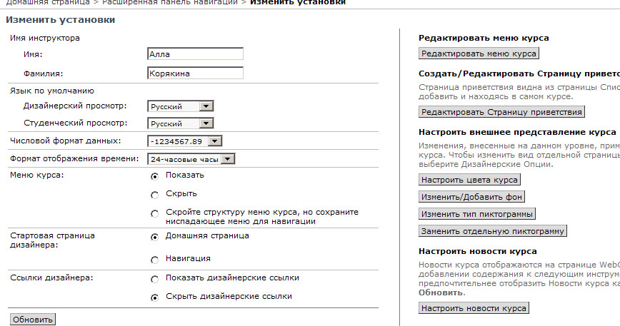
Рис. 154. Экран Изменить установки.
Нажмите на Редактировать Страницу приветствия и появится экран, справа от которого будут предложены опции, позволяющие оформить Страницу приветствия. Работа с ними будет аналогичной работе по оформлению Домашней страницы (Рис. 155.).
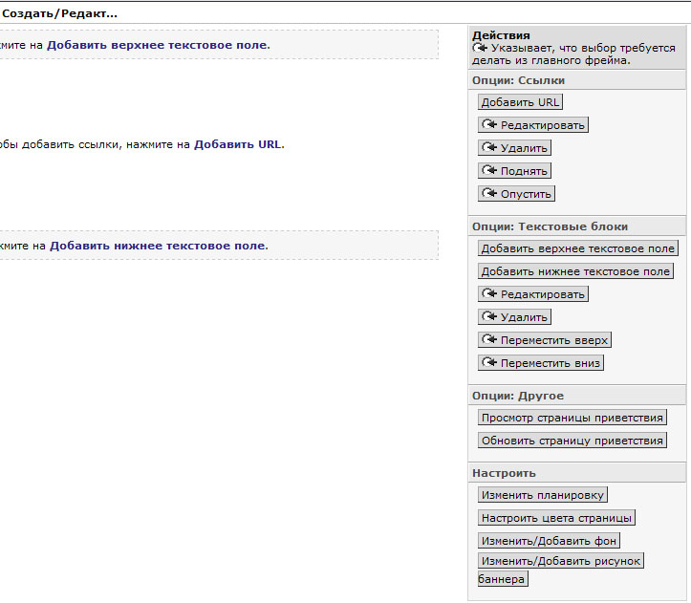
Рис. 155. Экран опций оформления Страницы приветствия.
Опции оформления Страницы приветствия делятся на три группы: ссылки, текстовые блоки и другое (опции просмотра и обновления страницы приветствия).

21. Полезная информация для преподавателя

Как самостоятельно удалить студентов из курса, если они завершили работу?
Порядок действий преподавателя.
- На Домашней странице нажмите на Навигация.
- На экране Панель навигации или Расширенная панель навигации нажмите на Управлять курсом.
- На экране Управлять курсом нажмите на Управлять студентами.
- На экране, который появится, нажмите на Выберите действие в опциях Записи, в раскрывающемся списке нажмите на Поиск записей и на серую кнопку Перейти.
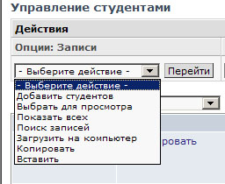
- На экране Поиск студенческих записей введите критерий поиска и нажмите на Поиск
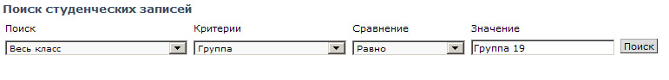
- Отобранные записи будут отображены на экране Управлять студентами. Для удаление записей нажмите на Выберите действие в опциях Расширенные и нажмите на Удалить отображенные записи (или Удалить все записи). Нажмите на Перейти, чтобы завершить процесс удаления студентов.
